Kan de vereniging (nog) vitaler worden?

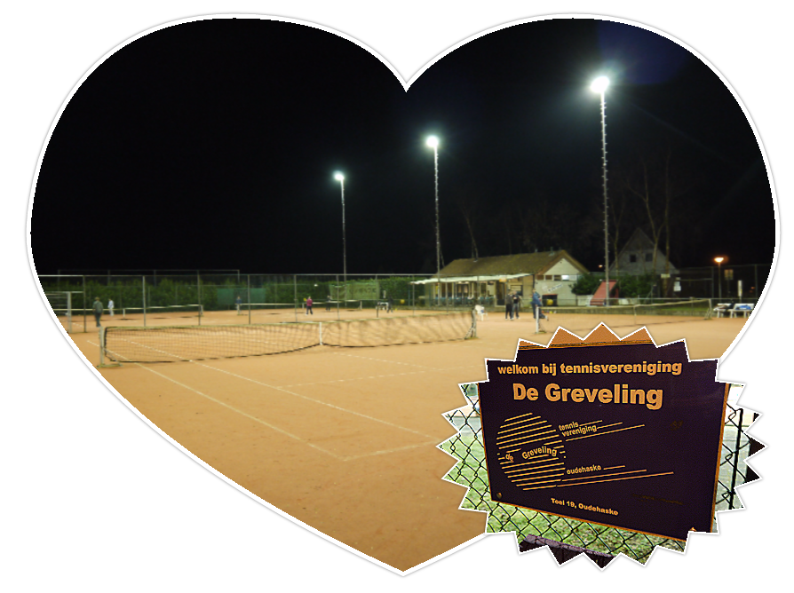

Tennisvereniging
De Greveling
Oudehaske

Preventieve Organisatie Diagnose
TV De Greveling te Oudehaske

Auteur(s) | Melvin Brouwer  Ruurd Veldhuis
Studentnummer(s) | 340624  300155
Onderwijsinstelling | HanzeHogeschool Groningen
Opleiding | Sport, Gezondheid en Management
Periode | Blok 1.3
Datum | 15 april 2016
Begeleider | Ronald Zoodsma

Samenvatting
Inleiding
Deze Preventieve Organisatie Diagnose is uitgevoerd, door Ruurd Veldhuis en Melvin Brouwer, twee studenten van Sport, Gezondheid en Management aan de Hanzehogeschool in Groningen, bij tennisvereniging De Greveling in Oudehaske. Deze tennisvereniging houdt zich bezig met tennis zowel recreatief als competitief.

Bij het onderzoek stond de probleemstelling centraal:
“Zal tennisvereniging De Greveling het bestaansrecht behouden wanneer het blijft functioneren zoals nu en hoe zou de verenging moeten veranderen om het bestaansrecht te behouden?”

Om antwoord te kunnen geven op de probleemstelling, zijn er twee onderzoeksvragen tot stand gekomen. De analyses en de resultaten van dit onderzoek staan in het verslag uitgebreid uitgelegd. Op het einde zijn de uitkomsten gepresenteerd aan het bestuur van tennisvereniging De Greveling.

Werkwijze
Om antwoord te kunnen geven op de probleemstelling en de daarbij passende deelvragen, zijn er verschillende analyses toegepast:
- Een interne analyse aan de hand van het AKB-Model;
- Een externe analyse met behulp van een concurrentieanalyse, stakeholderanalyse en DESTEP-analyse;
- Als laatste een SWOT-analyse met een opsomming van de sterkte, zwakte, kansen en bedreigingen die teruggekoppeld worden in confrontatiematrix.

De informatie is verkregen om de analyse te kunnen uitvoeren komt voort uit de volgende onderzoeksmethoden:
- Deskresearch;
- Fieldresearch;
- Quickscan;
- Interviews;
- Enquête;
- Observaties;
- Algemene ledervergadering.

Samenvatting en conclusie
Interne analyse
Om richting te geven aan de interne analyse is gebruik gemaakt van het AKB-model. Het AKB-model staat voor Analyse Kader Bestaansrecht en is opgedeeld in twee cirkels. De eerste cirkel bestaat uit: financiën, vrijwilligers en leden. Zonder deze factoren heeft de vereniging geen bestaansrecht. Bij de tweede cirkel wordt er gekeken naar het aanbod, beleid, kader, cultuur, accommodatie en bestuur van tennisvereniging De Greveling. Met al deze informatie kan er antwoord worden gegeven over de onderzoeksvraag “hoe ziet de interne analyse van tennisvereniging De Greveling eruit?”.

Tennisvereniging De Greveling is financieel een gezonde vereniging, daarnaast heeft het voldoende leden en boven gemiddeld veel vrijwilligers. Hieruit kan geconcludeerd worden dat de vereniging bestaansrecht heeft. De vereniging beschikt over eigen accommodatie met een vernieuwde kantine en vier ‘all-weahter’-banen. Wat naar voren gekomen is, is dat de leden erg tevreden zijn en er een hechte cultuur heerst. Alleen de vrijwilligers voelen zich niet altijd gewaardeerd.

Externe analyse
De externe omgeving is richting gegeven door middel van een stakeholderanalyse, concurrentieanalyse en DESTEP-analyse. Waarbij de stakeholder-concurrentieanalyse werden gebruikt voor de meso-omgeving en de DESTEP is gebruikt voor de macro-omgeving.

Meso-omgeving
In deze omgeving zijn de stakeholders en concurrenten van tennisvereniging De Greveling onderzocht. Bij de stakeholdersanalyse liggen er kansen in een samenwerking met de omliggende basisscholen in Oudehaske en de camping. Op het gebied van de concurrentieanalyse is gebleken dat er veel sportaanbod is in de omgeving van Oudehaske, vooral de voetbalvereniging is een grote concurrent op het gebied van jeugdleden.

Macro-omgeving
De macro omgeving is geanalyseerd doormiddel van de DESTEP-analyse. Bij de DESTEP-analyse wordt er gekeken naar zes factoren namelijk: demografische, economische, sociaal, technologische, ecologische en politiek. Wat is gebleken is, is dat Oudehaske demografische gezien veel jonge inwoners heeft hierin ligt dus een kans voor de vereniging. Daarnaast is ook gebleken dat de vereniging kans kan maken op verschillende subsidies op het gebied van technologie en duurzaamheid in de vorm van LED-verlichting en zonnepanelen.

Advies
Het advies dat op 6 april 2016 gepresenteerd is aan het bestuur van tennisvereniging De Greveling is aan de hand van de resultaten uit de interne en externe analyse gekoppeld aan de SWOT-analyse, tot stand gekomen. Hieronder staan in het kort de adviezen die verder in dit product uitgebreid beschreven zijn:
- Advies 1: Hoe kan tennisvereniging De Greveling meer leden verkrijgen?
- Advies 2: Hoe kan tennisvereniging De Greveling meer inkomsten verkrijgen uit sponsoren?
- Advies 3: Op welke manier kan de vereniging duurzamer worden?
- Advies 4: Zonder vrijwilligers, geen vereniging!
- Advies 5: Verwelkom nieuwe leden in de hechte clubcultuur.

Voorwoord
TV De Greveling, daar is waar de periode februari, maart en april bij ons om draait. Tijdens deze periode hebben we de vereniging figuurlijk binnenste buiten gekeerd. Hierdoor hebben we de nodige informatie gekregen om een goed advies te schrijven voor deze Friese tennisvereniging. Volgens ons is dat gelukt! Daarover vind je in dit rapport meer informatie.

Dit verslag is geschreven door Ruurd Veldhuis en Melvin Brouwer. Wij volgen de opleiding Sport, Management en Gezondheid aan de HanzeHogeschool in Groningen. Tijdens deze periode hebben we ons gericht op het maken van een Preventieve Organisatie Diagnose (afgekort POD) voor de tennisvereniging in Oudehaske. Met dit onderzoek willen we aantonen dat het bestaansrecht van de vereniging gezond is en wellicht te verbeteren valt.

Vanuit de HanzeHogeschool hebben we hiervoor ondersteunende colleges gevolgd. Waaruit allerlei goede hulpmiddelen naar voren zijn gekomen. Dit heeft ons geholpen om op een juiste manier voldoende informatie te vergaren en toe te passen op de vereniging. We willen onze dank uitspreken naar de TV De Greveling, het bestuur, de leden vrijwilligers en andere mensen die ons geholpen hebben.

De video van de eindpresentatie op De Greveling is te bekijken via deze YouTube-link:
https://www.youtube.com/watch?v=5tRgqfWPSDM

Sportieve groet,
Melvin Brouwer
Ruurd Veldhuis

Inhoudsopgave
Samenvatting 3
Voorwoord 5
Inhoudsopgave 6
1 Inleiding 8
1.1 Kenmerken TV De Greveling 8
1.2 Missie en visie en doelen en strategie (MVDS) 8
1.3 Historie 10
2 Onderzoeksopzet 11
2.1 Aanleiding 11
2.2 Probleemstelling 11
2.3 Doelstelling 11
2.4 Onderzoeksvragen 11
2.5 Methode 11
3 Interne analyse 13
3.1 AKB-model 13
3.1.1 Leden 14
3.1.2 Financiën 16
3.1.3 Vrijwilligers 18
3.1.4 Beleid 20
3.1.5 Cultuur 21
Het Ui-model van Hofstede 22
3.1.6 Accommodatie 24
3.1.7 Aanbod 26
3.1.8 Bestuur 27
3.1.9 Kader 29
4 Externe analyse 31
4.1 Meso omgeving 31
4.1.1 Concurrentieanalyse 31
4.1.2 Stakeholderanalyse: 33
4.2 DESTEP-Analyse 35
4.2.1 Demografisch 35
4.2.2 Economisch 37
4.2.3 Sociaal-Cultureel 37
4.2.4 Technologisch 37
4.2.5 Ecologische factoren 39
4.2.6 Politiek-Juridisch 39
4.3 Kansen en bedreigingen 40
5 SWOT-Analyse 41
5.1 Confrontatiematrix 42
5.2 Strategische keuzes 43
6 Advies en implementatie 45
Advies 1 45
Advies 2 47
Advies 3 48
Advies 4 50
Advies 5 51
Quick Wins 52
7 Nawoord 53
8 Reflectie 55
8.1 Evaluatieverslag Melvin Brouwer 55
8.2 Evaluatieverslag Ruurd Veldhuis 56
8.3 Reflectie bestuur 57
8.4 Activiteitenlogboek 58
8.5 Peerassessment 59
Literatuurlijst 60
Bijlagen 63

1 Inleiding

1.1 Kenmerken TV De Greveling
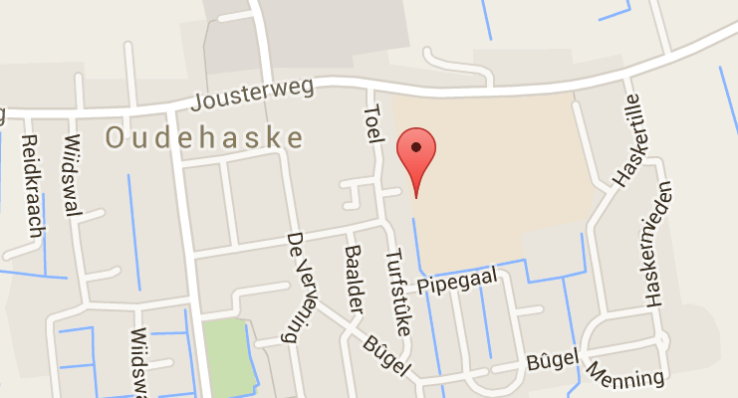
De geschiedenis van TV De Greveling gaat terug naar 14 februari 1983. In dit jaar wordt de tennisvereniging in Oudehaske werkelijkheid. De tennisvereniging is centraal gelegen. (Google Maps, 2016) Nabij zijn een voetbalveld, speelveld en twee basisscholen. Er is plek voor zowel jong en oud en de leden dragen allemaal op een eigen manier een steentje bij. Dit betekend dat iedereen altijd een bardienst draait en/of een vervangende activiteit. De vereniging heeft enorm veel sponsors, maar liefst meer dan 30 stuks. (Greveling, 2016)

Het is een vereniging met ongeveer 165 leden. Waar zowel plek is voor jong en oud. Daarvoor wordt elk jaar voorjaar- en najaarscompetitie, wintercompetitie en clubkampioenschappen georganiseerd. De wintercompetitie trekt leden aan uit nabij gelegen dorpen. Voor alle leden is een abonnement en gedurende de winterperiode is er een “winterpas” beschikbaar. Daarbij bezit de club sinds kort over het KNLTB “tenniskids” product. Voor al deze leden is het mogelijkheid om lessen te volgen via tennisschool van der Ridder. De verder bijkomende tennisactiviteiten zijn tosstennis en seniorentennis. (Greveling, 2016)

Vandaag de dag beschikt de vereniging over vier banen die verlicht en “all-weather”-proof zijn. Een toekomstig bestendige baan, zodat elk tijdstip van het jaar getennist kan worden. De vereniging heeft een modern clubgebouw met een gerenoveerd interieur. De accommodatie is in eigen beheer en beschikt over een EHBO pakket, materialenhok, heren- en dameskleedkamer. Tevens beschikt de accommodatie een terras met verwarming (KNLTB, 2016)

1.2 Missie en visie en doelen en strategie (MVDS)
Het dagelijkse bestuurd bestaat uit zes leden en ieder heeft een taak op zich genomen. Dit zijn de volgende taken: voorzitter, secretaris, penningmeester, technische zaken, jeugd- en sponsoring en kantine zaken. De vereniging heeft momenteel nog geen beleidsplannen zwart op wit staan. Dit betekent dat er geen duidelijke visie, doelen en strategie zijn te achterhalen.

Het MVDS-model ziet er als volgt uit:
Missie: Waar staan we voor?
Visie: Waarheen willen we? Wat is de koers?
Doelstellingen: Wat zijn onze doelen?
Strategie: Hoe gaan we dit bereiken?

Middels interviews met het bestuur, vrijwilligers en leden is geprobeerd de missie en visie te achterhalen. Bij de onderstaande koppen zijn in grote lijnen de algemene missie en visie genoemd. (Greveling, 2016).

Missie
“Het aanbieden van tennis op een groot en breed mogelijke manier in Oudehaske (en omstreken), met een hechte verenigingsstructuur waar de sociale functie leidend is. Tennis staat hier in centraal en waar plezier en gezelligheid hoog in het vaandel staan.”

Visie
Het tennis op basis door de KNLTB gestelde regels om het beoefenen van de tennissport voor alle junioren en senioren binnen de vereniging op een plezierige en sociale manier aan te bieden. Waarbij alle leden met elkaar verenigd worden.

Doelstellingen
- Het behouden van leden
- Groei van het aantal leden, voornamelijk jeugdleden
- Het aantal sponsoren uitbreiden naar dertig.
- Inkomsten verhogen door middel van subsidie(s)

Strategie
- Het in stand houden en bevorderen van de goede faciliteiten
- Een financieel goed beleid
- Intensieve samenwerking tussen de vereniging en omgeving voor het werven van (jeugd)leden
- Een goede communicatie met de leden, sponsoren en vrijwilligers
- Voldoende activiteiten organiseren

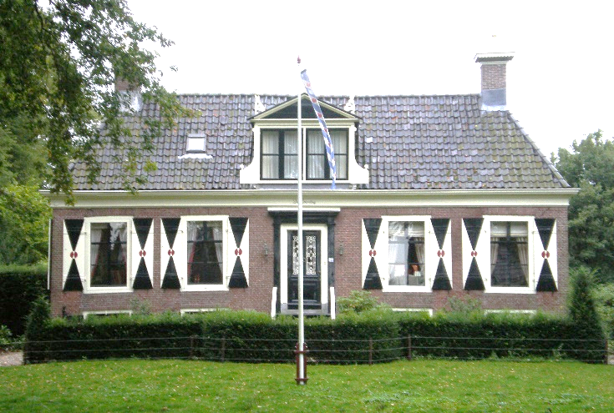
1.3 Historie
Oudehaske telt meerdere rijksmonumenten, waaronder De Greveling één is. De in oorsprong, boerderij met een dwarsgelegen woongedeelte en molen, is gevestigd aan één van de belangrijkste doorgaande wegen in Oudehaske. Namelijk op de Jousterweg. Deze boerderij ligt op een omgracht terrein met aan de oostzijde een boomsingel. De Greveling is sinds september 1968 officieel een rijksmonument en is in 2015 volledig aan de buitenkant gerenoveerd. (Monumentenregister, 2014)

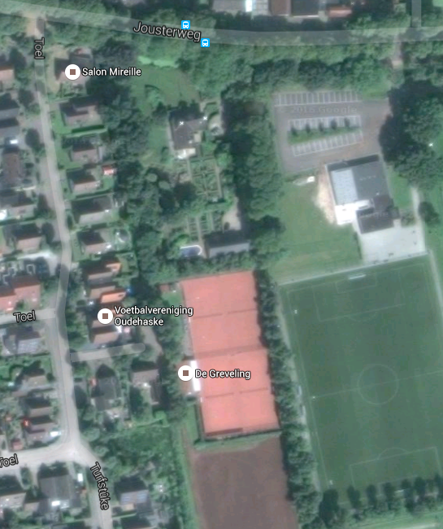
TV De Greveling is in februari 1983 ontstaan. Nadat onder andere de bewoner van De Greveling klaar was met het ‘spelen in de achtertuin’. Er werd door 24 personen uit Oudehaske gespeeld op een betonnen baan in de achtertuin van De Greveling. Er stond een klein houten huisje naast deze betonnen baan wat fungeerde als clubgebouw. In 1983 besloten de spelende leden een tennisvereniging op te richten. Met twee nieuwe gravelbanen was de vereniging klaar voor de toekomst. Er konden meer leden komen en de vereniging groeide door. Wanneer in 1993 de vereniging dusdanig groot is, worden er nog twee banen aangelegd. Op dit moment heeft de vereniging circa 320 leden. Een absoluut hoogtepunt en dat betekent: een nieuw clubgebouw. Dit nieuwe clubgebouw is de nieuwe thuisbasis voor tennis in Oudehaske. Door de jaren heeft heeft Oudehaske een mooie prijzenkast opgebouwd en in de kantine opgehangen. In april 2007 besluit de vereniging de gravelbanen te vervangen door de moderne smashcourtbanen. Dit maakt de vereniging helemaal toekomst bestendig. Door aanleg van de smashcourt banen kan er nu ook in de winter op de banen gespeeld worden. Wat de vereniging een impuls gegeven heeft, door wat de vereniging op dit moment is met een zeer succesvolle wintercompetitie.
De Greveling (Rijksmonumenten, 2014)

De oprichters van de tennisvereniging De Greveling zijn de heren Wietse van der Bijl en Tjeerd Nutters. Tot 1983 werd er recreatief gespeeld in de achtertuin van De Greveling en is 1983 vastgelegd bij de notaris in Joure en kon door het leven als vereniging bij de KNLTB. Op dit is De Greveling met 14 teams actief in de KNLTB Landelijk voorjaarscompetitie 2016, gevarieerd van in de leeftijdscategorieën 11 tot 17 maar ook in 50+ klasse. (Greveling, 2016)

2 Onderzoeksopzet
In dit hoofdstuk zal in worden gegaan op de aanleiding van dit onderzoek, hoe het onderzoek is opgezet en wat voor onderzoeksmethode zijn ingezet om tot een goed advies te komen.

2.1 Aanleiding
De preventieve organisatie diagnose wordt uitgevoerd op de tennisvereniging De Greveling. De aanleiding hiervoor is dat een teamlid vroeger bij deze tennisvereniging heeft getennist en hierdoor gemakkelijk contact kon leggen bij deze vereniging. Daarnaast bleek uit de algemene leden vergadering dat de tennisvereniging De Greveling kampt met een teruglopend ledenaantal vooral bij de jeugd. Dit is een kans om hiervoor een preventieve organisatie diagnose te doen en aan de hand daarvan een passend advies te geven.

2.2 Probleemstelling
Zoals bij 2.1 vermeldt kampt de tennisvereniging De Greveling met een teruglopend ledenaantal. Vooral het aantal jeugdleden loopt terug en er is ook geen nieuwe aanwas. Daaruit kan de volgende probleemstelling geconcludeerd worden: Zal tennisvereniging De Greveling het bestaansrecht behouden wanneer het blijft functioneren zoals nu en hoe zou de verenging moeten veranderen om het bestaansrecht wel te behouden, wanneer dit niet zal gaan lukken zoals het nu gebeurd?

2.3 Doelstelling
De doelstelling van de preventieve organisatie diagnose is het aanleveren van een kwalitatief goed advies rapport waarbij er naar de interne en externe analyse er doormiddel van de SWOT-analyse een bruikbare aanbeveling tot stand is gekomen waardoor het bestaansrecht kan worden gewaarborgd en zorgt voor groei binnen de vereniging.

2.4 Onderzoeksvragen
Aan de hand van de probleemstelling vernoemt bij 2.2 kunnen de volgende onderzoeksvragen worden gesteld om hierdoor een goed antwoord te kunnen geven op de hoofdvraag:
“Zal tennisvereniging De Greveling het bestaansrecht behouden wanneer het blijft functioneren zoals nu en hoe zou de verenging moeten veranderen om het bestaansrecht te behouden?”

Dit heeft geleid tot de volgende onderzoeksvragen
1. Hoe ziet de interne omgeving van de tennisvereniging De Greveling eruit?
2. Hoe ziet de externe omgeving van de tennisvereniging De Greveling eruit?

2.5 Methode
De methode die is gebruikt voor de fundering van het onderzoek heet ook wel de contingentietheorie (Hanzehogeschool,2015) Dit model staat hieronder uitgebreid beschreven. Het model laat de stappen en samenwerkingen zien, waardoor er tot een goed advies kan worden gekomen. De dataverzameling kan bovenin worden gezien en is vooral gedaan door de QuickScan, deskresearch, enquête, interviews, algemene ledenvergadering en vereniging observatie. Aan de hand van deze informatie kan de interne en externe analyse worden gemaakt. Hierdoor kan er een goed onderbouwd antwoord worden gegeven op de onderzoeksvragen, waardoor er ook een antwoord kan worden gegeven op de probleemstelling.
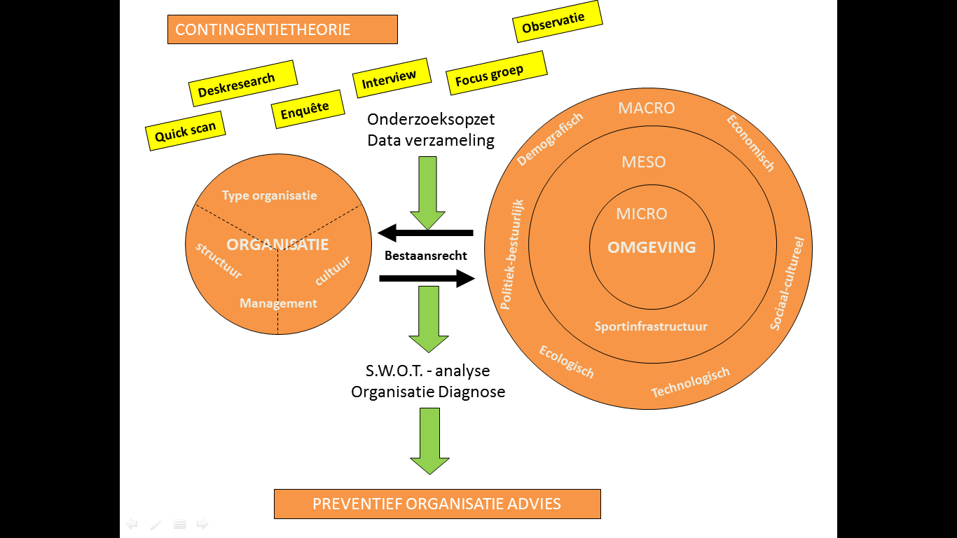
De interne analyse is tot stand gekomen door middel van de desk- in combinatie met fieldresearch. Deze twee methodes zijn gebaseerd op Analyse Kader Bestaansrecht model, ook wel AKB-model genoemd (De Vitale Sportvereniging, 2016) Dit model staat hieronder weergegeven waarbij in de middelste cirkel staat weergegeven dat leden, financiën en vrijwilligers cruciaal zijn voor het bestaansrecht van een vereniging. De andere factoren: Beleid, cultuur, accommodatie, kader, aanbod, bestuur zijn factoren die invloed hebben op de binnenste drie factoren.

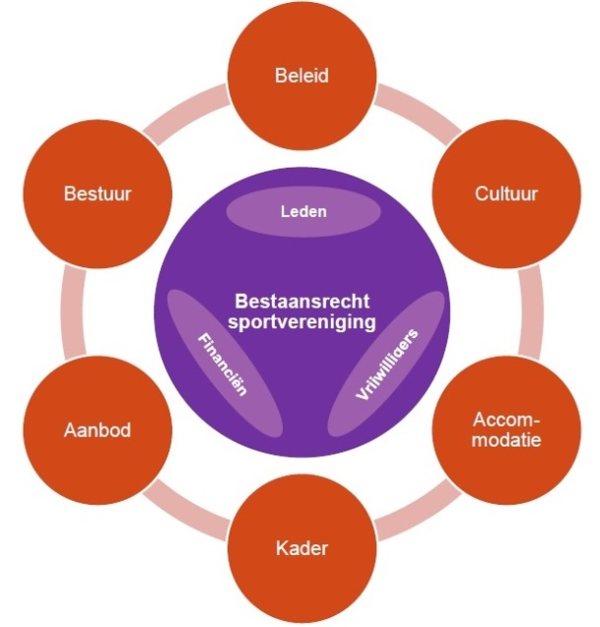
De externe analyse is tot stand gekomen doormiddel van deskresearch, waar vooral is gekeken naar de meso- en macro-omgeving van de vereniging. Waar bij de meso-omgeving vooral is gekeken naar de stakeholders van de vereniging en de directe concurrenten. Bij de macro omgeving zijn vooral de DESTEP-factoren geanalyseerd, dit betekend dat er naar de volgende aspecten is gekeken: demografische, economisch, sociaal-cultureel, technologische, ecologische en politiek. Doormiddel van deze twee methodes is er een goed onderbouwd gegeven om de externe analyse.

Als laatst is er SWOT-analyse toegepast. Aan de hand van de eerdere methode (interne en externe analyse) zijn de interne en externe omgeving goed in beeld gebracht. Hierdoor kan er doormiddel van de SWOT-analyse de sterkte en zwakte van de vereniging in kaart worden gebracht, maar daarnaast ook de kansen en bedreigingen van de vereniging. Dit is vervolgens in een confrontatiematrix gezet. Dit is de basis geweest voor het adviesrapport.

3 Interne analyse
Dit hoofdstuk is geweid aan de interne analyse van de tennisvereniging De Greveling. Gedurende dit hoofdstuk wordt de situatie van de vereniging zelf geanalyseerd met behulp van het AKB-model. De resultaten van deze analyse worden gebruikt voor inbreng bij de SWOT-analyse. Bij de analyse komen de sterke en zwakke punten van de vereniging naar voren.

Daarbij is er ook gebruikt gemaakt van de Quickscan en interviews. De Quickscan is bij de start van deze opdracht uitgereikt door de HanzeHogeschool en dient ingevuld te worden door alle studenten die een onderzoek doen naar een sportvereniging. Deze gegevens worden verwerkt door de HanzeHogeschool en verstuurd naar NOC-NSF. Door de Quickscan kan een beeld gevormd worden van alle sportverenigingen die studenten van de HanzeHogeschool onderzoeken. In de Quickscan worden thema’s onder andere financiën, vrijwilligers, maatschappelijke betrokkenen en bestuur doorgenomen.

3.1 AKB-model
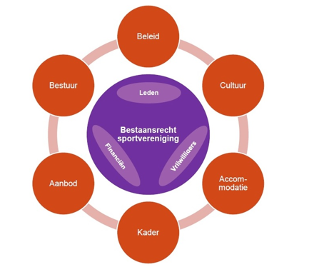
Het AKB-model wordt tijdens het onderzoek gebruikt om duidelijkheid te verschaffen over de huidige situatie bij de vereniging. Tijdens de analyse wordt het bestaansrecht van de vereniging bepaald. Zonder de basisfactoren namelijk, leden, financiën en vrijwilligers komt het bestaansrecht in gevaar. Het bestaansrecht is dus afhankelijk van deze drie facetten. De overige facetten die behandeld zullen worden zijn beleid, cultuur, accommodatie, kader, aanbod en bestuur. Door optimaal gebruik van dit model (plus onderliggende modellen) kan een goed beeld van de vereniging geschetst worden. Uiteindelijk kan beoordeeld worden hoe vitaal de vereniging is. (De Vitale Sportvereniging, 2016) Hiernaast is het AKB-model afgebeeld.

Het bestaansrecht
Het bestaansrecht van een sportvereniging wordt zoals eerder vermeld door de beschikbaarheid van leden, financiën en vrijwilligers. Daarbij is het niet alleen belangrijk om naar de huidige stand te kijken, maar ook naar de ontwikkeling van afgelopen jaren. Daarbij kan gekeken worden naar het ledenaantal, de samenstelling en zijn de leden tevreden? Daarbij is het belangrijk om te kijken op welke gebieden vrijwilligers ingezet worden en of het er voldoende zijn? Maar ook hoe de vrijwilligers behandeld worden? Worden deze beloond, gewaardeerd en geworven? Ook zal er dieper ingegaan worden op de financiën van de vereniging. Kunnen de lange en korte termijn verplichten voldaan worden? Hoe is de afhankelijkheid van sponsoren en hoe zijn de reserves? Al deze facetten worden meegenomen om de vitaliteit van de vereniging te beoordelen.

3.1.1 Leden
Het ledenaantal is wat binnen deze tennisvereniging hoog op de agenda staat. Door de jaren heen is het aantal leden teruggelopen naar, op 31 december 2015, 168 personen. Het jaar 2015 was een bewegelijk jaar. Er zijn 30 nieuwe leden welkom geheten, maar voor het einde van dit jaar zijn er ook 30 uitschrijvingen. Een speerpunt in het jaar 2015 was voor de vereniging het verhogen van het ledenaantal. (ALV, 2015) In dit nieuwe kalenderjaar is eveneens het verhogen van het ledenaantal belangrijk voor de vereniging.
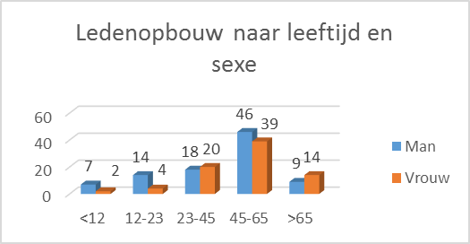
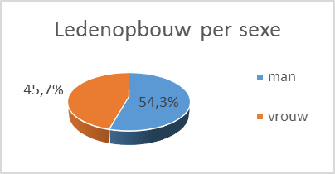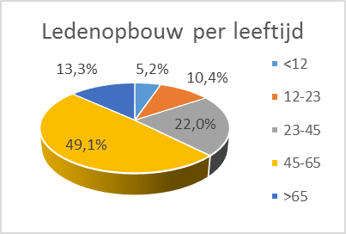
Als er dieper gekeken wordt naar het ledenbestand, dan is te zien dan er meer mannen zijn dan vrouwen. Opmerkelijk is dat bijna 50 procent van de leden, in de leeftijdscategorie valt van 45-65 jaar. Terwijl het aantal leden tot 23 jaar slechts 15,6% is. Daarbij is het ledenopbouw grotendeels bepaald door inwoners uit Oudehaske (108 leden) en Heerenveen (50 leden).

Hieronder is de leeftijdsopbouw van de KNLTB en Oudehaske afgespiegeld tegen de leeftijdsopbouw in percentages bij de vereniging. Dit zijn de officiële leeftijden van het CBS.
Leeftijd KNLTB Oudehaske De Greveling
<12 jaar 20 18,2 5,2
13-23 6 13,7 10,4
24-44 7 20 22
45-65 23 32,4 49,1
65+ 10 15,7 13,3

Opvallend is de lage hoeveelheid in de categorie tot 24 jaar. Dit is ook bekend bij het bestuur zelf en wordt veel aandacht aan geschonken.
Uit de enquête zijn een aantal interessante zaken naar voren gekomen. De leden van De Greveling mogen graag sporten en/of bewegen. Gemiddeld sporten de leden 3,5 uur per week. Daarbij wordt recreatief, bij een andere vereniging of ongeorganiseerd ook gesport. Er zijn extremen waarbij een lid minder dan 1 uur per week tennist, maar wel veel uren een andere sport beoefent. Onder de leden is ongeveer 40% lid van een andere vereniging.

Motieven om betrokken te zijn bij de vereniging zijn erg uiteenlopend. Vooral het niveau, reistijd, sfeer en accommodatie springen hierin naar voren. De vereniging scoort hier hoog onder en is een reden om lid bij de vereniging te zijn. Factoren over gezondheid en afslanken is onder de leden geen motief om lid te worden van deze vereniging.

Dat de leden van de vereniging vertrouwen hebben in de toekomst, is wel duidelijk. Van alle leden heeft slechts 7% geen vertrouwen in de toekomst van de vereniging.

Sterkte | Zwakte
Goede sfeer | Veel leden doen aanvullende sport/beweging
 | Weinig leden tot 25 jaar

3.1.2 Financiën
Bij deze paragraaf zullen de financiën van de vereniging onder de loep genomen worden. Onder andere zal de solvabiliteit, liquiditeit en opvallende punten besproken worden. Financiën is één van de drie punten die de vereniging bestaansrecht geeft. Als de financiën onder druk staan en dit kan niet opgevangen worden, moeten er maatregelen genomen worden. Dit wil het bestuur natuurlijk niet, het is daarom van belang de financiële zaken goed op orde te brengen. Om te beoordelen of de vereniging financieel vitaal is, is het niet alleen belangrijk naar de winst te kijken, maar ook hoe dit behaald wordt, waar de sterkten en zwakten liggen. Om een goede indicatie te krijgen van de vereniging, zal liquiditeit en solvabiliteit uitgebreid behandeld worden.

Liquiditeit
“Organisaties berekenen liquiditeit om erachter te komen of ze voldoende geld in kas en op hun bankrekening hebben om hun schulden op korte termijn (een jaar) te kunnen betalen” (Finler, 2015)

In eenvoudige woorden betekend dat er gekeken zal worden naar de vlottende activa (voorraad goederen, debiteuren) + liquide middelen (bedrag op de bank en in de kas) gedeeld door het kort vreemd vermogen (bedragen die de vereniging nog moet voldoen op korte termijn). Wanneer het vlottende activa hoger is dan het vreemd vermogen betekent dat alle betalingsverplichtingen op elk moment voldaan kan worden. De formule die daarbij hoort:

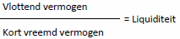

In de bijlage zijn de jaarrekeningen van 2013 tot en met 2015 te vinden. Hieronder zullen vier berekeningen gemaakt worden om de ontwikkeling van de vereniging te beoordelen. Het betreft hierbij altijd het eindsaldo op het betreffende jaar.

2012 | 2013 | 2014 | 2015
Vlottend vermogen
€39.209 | €41.877 | €38.354 | €46.732
Vermogen kort
€2.773 | €2.414 | €5.001 | €2.795
Liquiditeit
14.14 | 17.35 | 7.66 | 16.72

Het doel van een vereniging is om de liquiditeit tussen 1,1 en 1,5 te hebben. Bij de TV De Greveling is het 4 jaar gelukt om dit minimaal te scoren. Met gemak zelfs. De liquiditeit is meer dan goed afgelopen jaren. Opvallend is de ‘lage’ liquiditeit in 2014 ten opzichte van de andere jaren.

Solvabiliteit
“De solvabiliteit geeft aan of een organisatie in staat is om op de korte en lange termijn aan haar betalings- en aflossingsverplichtingen te voldoen. De voornaamste reden om de solvabiliteit te berekenen is om in te kunnen schatten of een organisatie in staat is bij opheffing (liquidatie) al haar schulden te betalen” (Finler, 2016)

In eenvoudige woorden betekend dat het eigen vermogen (het vermogen dat het vermogen allemaal bezit en kan uitgeven) gedeeld kan worden door het totaal vermogen. Hierbij wordt de verhouding tussen het eigen vermogen gedeeld door het totaal vermogen. De formule die daarbij hoort:

Eigen vermogen
Totaal vermogen x 100%
Hieronder zullen vier berekeningen gemaakt worden om de ontwikkeling van de vereniging te beoordelen. Het betreft hierbij altijd het eindsaldo op het betreffende jaar.
2012 | 2013 | 2014 | 2015
Eigen vermogen
€65.766 | €77.485 | €72.299 | €80.340
Totaal vermogen
€133.160 | €129.851 | €118.084 | €114.751
Solvabiliteit
0.49 | 0.59 | 0.61 | 0.70

Het doel van een vereniging is om de solvabiliteit tussen 0.20 en 0.50 te behalen. Bij De Greveling is dit eerder bij de bovengrens (0.50) dan de ondergrens. Dit betekend dat de vereniging in staat is op langer termijn alle financiën te voldoen.

Opvallende punten
- Financieel meer dan gezonde club: De club heeft een grote hoeveelheid vlottende activa, voorzieningen en op de lange termijnschulden wordt elk jaar afgelost.
- Er wordt heel veel geld gespaard bij deze vereniging voor zowel voorzieningen als eigen spaarrekening
- Er komt 1065 euro binnen voor de jeugd, maar van dat binnenkomende bedrag wordt 583 euro uitgegeven voor de jeugd.
- In 2015 heeft de vereniging meer kantineverkoop gedaan met minder kantine inkopen gedaan. In 2014 was dit ratio (verkoop – inkoop) 102% en in 2015, 154%.

Sterkte | Zwakte
Veel geld uit sponsoren | Grote afhankelijkheid van sponsoren
Lage contributie | Er komt veel geld binnen tbh jeugd, maar weinig jeugdleden
Financieel meer dan gezonde club

3.1.3 Vrijwilligers
Onder deze paragraaf wordt beschreven over de vrijwilligers bij tennisvereniging De Greveling. Het gaat hierbij om de aantallen, de werkzaamheden, verantwoordelijkheden en de waarde aan vrijwilligers. Dat een vereniging haar bestaansrecht ook bestaat uit voldoende vrijwilligers, is dit altijd een belangrijk onderwerp binnen elke vereniging.

Net als vele verenigingen heeft deze vereniging ook vrijwilligers. Elk jaar worden bij de ALV de plekken als vrijwilligers, mensen die opstappen, nieuwe commissies en werkzaamheden besproken. Bij deze vereniging zijn er veel vrijwilligers betrokken. Dit zijn bij De Greveling momenteel ongeveer 25 personen. Dit is bijna 15% van alle leden. Daarbij zijn de vrijwilligers niet genoemd die kantine-diensten draaien. Van ieder lid wordt verwacht dat hij per kalenderjaar één kantinedienst draait. Wanneer je aan de georganiseerde competitie of kampioenschappen deelneemt, Kan ieder per competitie nog een dienst als kantinemedewerker krijgen. Waar bij voetbalverenigingen vaak ouders rijden of helpen met coachen, is dat bij tennis niet het geval. Bij teamcompetitie is elk team verantwoordelijk voor hapjes en drankjes en/of vervoer. Op deze manier is het ook begrijpelijker dat bij een tennisvereniging veelal met minder jeugdteams minder vrijwilligers zijn. Tijdens de ALV zie je dat nieuwe werkzaamheden en opvullingen met plezier door de nieuwe vrijwilligers wordt opgepakt. Wanneer er grootschalige werkzaamheden gedaan moet worden, zoals groot terreinonderhoud of kantineonderhoud, zullen er meer leden gevraagd worden om te helpen.

De volgende taken komen voor bij de verenigingen. Dit zijn zowel taken rondom het veld, maar vooral taken naast het veld. Tijdens observatie en vragen bij leden zijn de volgende taken naar voren gekomen:
- Kantine medewerkers
- Schoonmaak
- Terrein- en veldonderhoud
- Materiaalbeheer
- Bestuur
- Coördinatoren
- Activiteitenorganisatie
- Ledenadministratie
- Website en sociaalmedia beheerder
- Jeugdcommissie
- Sponsorcommissie
- Kascommissie

De vrijwilligers doen hun werk veelal met plezier en dat voort voor uit de hechte cultuur (zie 3.1.5 Cultuur). Met behulp van de Quickscan is achterhaald wat de motieven van de vrijwilligers zijn om iets voor deze vereniging te doen. De resultaten zijn hierboven in een cirkeldiagram weergegeven. Naast het sociale aspect, vinden leden het voornamelijk om anderen te helpen, een plicht om een steentje bij te dragen aan de (hechte) gemeenschap en samen te werken met mensen.

Een bedankje of een barbecue kan voor veel vrijwilligers écht een reden zijn om werkzaamheden voor een vereniging te verrichten. Hierna is onderzoek gedaan bij de vereniging en de vrijwilligers ervaren dat er voor vrijwilligers te weinig aandacht is. Op dit moment is er weinig mogelijkheid tot zelfontplooiing en voldoende waardering.

Sterkte | Zwakte
Veel bereidheid van de leden om de handen uit te steken voor de vrijwilligers | Te weinig waardering voor vrijwilligers
Ongeveer 25 vrijwilligers, waardoor communicatie en overleggen makkelijk gaat

3.1.4 Beleid
In deze paragraaf wordt het beleid van de vereniging besproken. Het bestuur is verantwoordelijk (zie paragraaf 3.8) voor de uitvoering van het beleid. Tijdens dit onderwerp worden zaken behandeld als de missie en visie, maar ook uitvoering hiervan.

Tijdens een gesprek met Martijn Nota kwam naar voren dat er momenteel geen plannen daadwerkelijk op papier zijn gezet. De term beleidsplannen zijn wel bekend bij het bestuur en volgen wel degelijk een missie, visie en zorgen dat de vereniging op langer termijn aan haar aanbod en voorzieningen kan voldoen. Een kort voorbeeld is dat er momenteel, te weinig jeugdleden zijn. De vereniging heeft hiervoor een jonge trainer aangesteld en KNLTB-Tenniskidsvereniging. Hiervoor zijn plannen gemaakt door het bestuur, opgeschreven, maar niet in een beleidsplan verwerkt. Evenals financiële plannen om elk jaar de begroting weer sluitend te maken. Vanuit professioneel oogpunt kan geconcludeerd worden dat er niet een langer termijnvisie is, maar dat er op korte termijn ‘brandjes worden geblust’. Uit de financiële cijfers kan op worden gemaakt, dat er voor de voorzieningen op langer termijn wel geld gereserveerd wordt.

De enige vastgelegde papieren voor de vereniging zijn de statuten. Deze statuten in vastgelegd bij het oprichten van de vereniging. Dit is enige houvast voor het beleid.

Wanneer er gekeken wordt naar de leden en hoe die het ervaren, heeft het bestuur een missie en visie. Waarbij de vereniging werkt met een meer jaren plan om de vereniging zo draaiend te houden. Dit is allemaal rond het gemiddeld ‘neutraal’ (cijfer drie). Dat is laag. Daarbij hebben de leden de indruk dat het bestuur ziet wat er op de vereniging speelt maar ook de vereniging erg leidt als een bedrijf. Uit interviews met leden is dat er geen heldere plannen gemaakt, leden weten niet concreet wat het bestuur doet en haar missie en visie is.

Sterkte | Zwakte
Op korte termijn worden belangrijke agendapunten adequaat opgepakt | Geen beleidsplannen voor langer termijn
 | De vereniging besturen als een commerciële organisatie

3.1.5 Cultuur
In deze paragraaf wordt beschreven hoe het met de cultuur van tennisvereniging De Greveling is gesteld. Als het om de cultuur gaat, het om de omgang met elkaar, wat voor sfeer hangt er en zijn er bepaalde rituelen. Uit onderzoek blijkt dat de leden erg tevreden zijn over de sfeer bij de club.

Uit onderzoek blijkt dat leden onderling goed contact met elkaar hebben en op een vriendelijke manier met elkaar omgaan. Er wordt met elkaar afgesproken om een wedstrijd te gaan tennissen en na de wedstrijd met elkaar een drankje te drinken in de kantine. Er zijn speciale avonden waarbij het drukker is, zo is er op donderdagavond de kaas & worst groep. Deze groep bestaan uit actieve leden die naar het sporten wat langer blijven zitten en er een gezellig avond van maken. Andere rituelen op de vereniging zijn op de laatste dag van de competitie. Dan is het drukker en zijn er veel leden die komen kijken naar de wedstrijden, er zijn hapjes en drankjes en worden de prijzen uitgereikt.

Het contact van het bestuur naar de commissies verloopt soepel, vriendelijk en op deze manier hebben de commissies ook contact met de rest van de leden. Elk jaar worden er nieuwe ledenpassen uitgedeeld zodat je zelf op de baan kunnen spelen. Ook wordt er direct een bardienst ingepland zodat iedereen zijn steentje bijdraagt aan de vereniging. Dit wordt uiterst sportief gedaan en iedereen doet hieraan mee.

Bij de enquête is nadrukkelijk gevraagd hoe de leden de cultuur bij de vereniging ervaren. Wanneer het cijfer drie als uitgangspunt voor ‘normaal’ is, scoort deze vereniging dicht bij de 4 en soms uitschieters daarboven. De cultuur binnen de vereniging kan als ‘goed’ beoordeeld worden.

Het Ui-model van Hofstede
Het Ui-model van Hofstede is een model om de cultuur van de vereniging in kaart te brengen. Het model bestaat uit vier lagen. Hoe meer naar het centrum van het model wordt gekeken, hoe moeilijker is om dit te veranderen bij een vereniging. Men spreekt dan ook over de “eigenheid van de vereniging”. In het eerste deel van elk onderdeel van dit model zal een korte uitleg plaats vinden, gevolgd door een koppeling met de vereniging. Het model ziet er als volgt uit: (Taaluniversum, 2002)
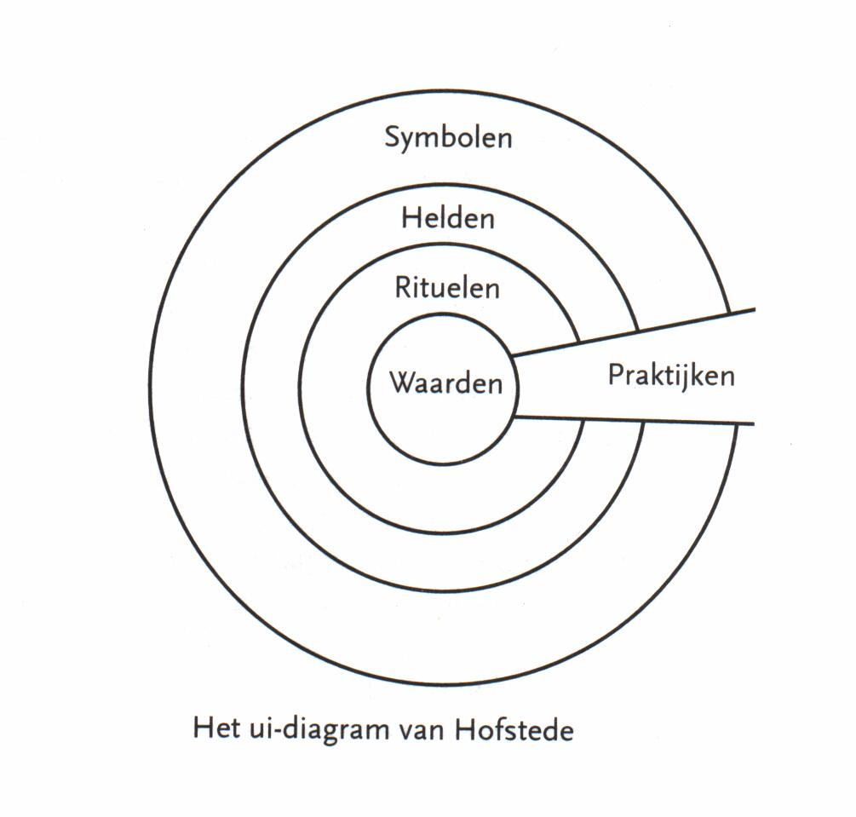

Symbolen
Dit zijn de meest oppervlakkige kenmerken van een verenigingscultuur. Dit zijn onder andere het logo, afbeeldingen, voorwerpen, gebaren en woorden bij de vereniging. Denk hierbij aan clubkleding of vlaggen.
- De clubkleur is blauw

Helden
Dit zijn personen die een grote invloed hebben (of hebben gehad) op de cultuur van de vereniging. Het kan hierbij gaan om de oprichters van de vereniging, maar ook kwaliteiten van personen die bepalend zijn bij de clubkeuzes of waar men een “lange tijd over praat”.
- De vereniging heeft geen helden, maar wel één erelid. Dit is Jan van den Berg. De vereniging weet niet precies wanneer ze een lid moeten benoemen tot erelid. Dit omdat er een aantal leden zijn die veel betekenen voor de club.

Rituelen
Rituelen binnen een vereniging zijn bepaalde ‘sociale gewoonten’ die horen bij de vereniging of bij bepaalde gebeurtenissen. Dit kan uitlopen tot bepaalde begroetingen, juichen, vergaderingen of verjaardagen van leden.
- De ‘Tsiis & Woarst’-groep (in het Nederlands ‘Kaas & Worst’-groep) is ontstaan op donderdagavond na het lessen. Deze groep vindt het gezellig na te zitten met een drankje. Nu wordt er afgesproken wie de kaas en worst meeneemt en sluitingstijd (24.00 uur) wordt altijd gehaald.

Waarden
Dit zijn ongeschreven grondbeginselen die bij de vereniging behoren. Hierbij gaat het om het denken, waarnemen, voelen en handelen van de leden. Op basis hiervan bepalen leden of iets goed of slecht is, normaal of abnormaal of rationeel of irrationeel wordt beschouwd.
- Veiligheid en veilig voelen zijn binnen de vereniging enorm van belang. Er is een aantal keer ingebroken en mensen voelen zich niet veilig op straat met kasgeld. Hierdoor is nu alleen mogelijk digitaal af te rekenen
- Tijdens de voorjaars- en najaarscompetitie zorgt de thuisspelende vereniging voor iets bij de koffie en na afloop voor een hapje. Vaak wordt de drankrekening gedeeld na de wedstrijd. Bij de damescompetitie betaald veelal de thuisspelende club.
- Elk lid is een actief lid, elke bijdrage is namelijk welkom
- Bij het afhalen van een ledenpas, is elk lid verplicht een kantinedienst te vervullen gedurende het seizoen. Bij het niet afhalen op de uitreikavonden, dient het lid twee bardiensten te voldoen.

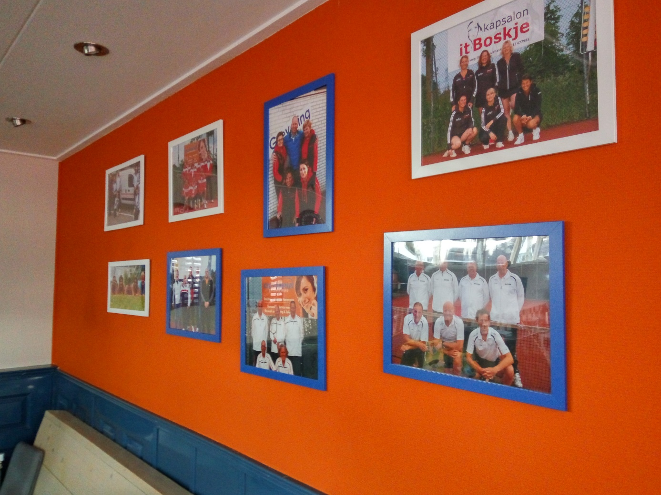
(Een aantal competitieteams opgehangen aan de muur in de kantine)

Sterkte | Zwakte
Goede sfeer en hechte cultuur | Nieuwe leden hartelijk ontvangen en verwelkomen binnen de club(cultuur)
Iedereen is bereid bij te dragen

3.1.6 Accommodatie
In deze paragraaf wordt in gegaan op de accommodatie van de verenigingen. Onder de accommodatie vallen: de kantine, het terras, parkeergelegenheid, kleedkamers en de tennisbanen van tennisvereniging De Greveling.

De accommodatie van tennisvereniging De Greveling is in februari 1983 ontstaan. Wanneer in 1993 de vereniging dusdanig groot is, worden er nog twee banen aangelegd evenals het clubgebouw oftewel de accommodatie. Sinds 2007 zijn alle banen vernieuwd en dit zijn all-weather banen. De accommodatie is in eigen beheer, waar op de jaarrekening rekening gehouden wordt met de voorzieningen zoals de baan- en kantinerenovatie. Uit de enquête en interviews is het volgende naar voren gekomen. De waardering van de leden is als volgt:

Kantine en terras
De kantine krijgt een hele hoge waardering, dat is niet voor niets. De afgelopen jaren is de vereniging druk bezig geweest met de vernieuwing van de kantine die nu een jaar in gebruik is. De kantine heeft een mooie inrichting, een grote bar en er is afgelopen jaar een pinapparaat aangeschaft. Deze vergroot de veiligheid en zorgt dat er minder contant geld in de vereniging is. De kantine en kas is in beheer bij de kascommissie. Het terras is verwarmd en bevat een grote hoeveelheid stoelen om alle banen goed te kunnen bijwonen.

Tennisbanen
De vereniging beschikt sinds 2007 niet meer over gravelbanen. Een baan van klei, maar is vervangen door smashcourt-banen. Deze banen zijn ‘all-weather’-bestendig en kunnen gedurende het gehele jaar bespeeld worden. Waar voorheen de baan er in de winter uit lag, worden nu zelfs wintercompetities gehouden. Alleen wanneer er sneeuw op de banen ligt en bij heftige regenval kunnen ‘plassen’ ontstaan op de baan. In deze (extreme) gevallen is de baan tijdelijk niet bespeelbaar. Door een goed drainagesysteem is de baan binnen 20-30 minuten bespeelbaar, zodra het gestopt is met regenen. De banen hebben een geschatte levensduur van 12 jaar. Waar de vereniging vooral sterk op let is de ‘afschrijving’. Er wordt geld gereserveerd door de vereniging om in 2019 de banen te vervangen en/of groot onderhoud te geven.
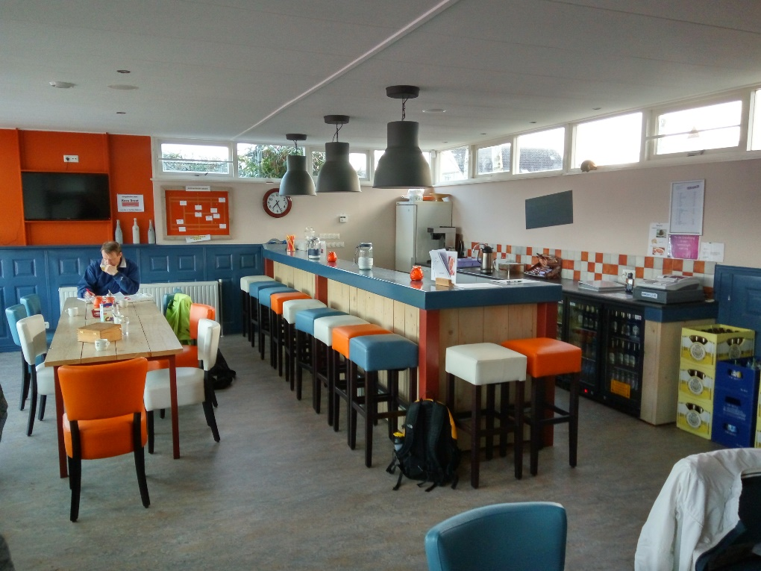
(Bovenstaand een afbeelding van de vernieuwde kantine)
Onderhoud
De commissie Onderhoud & Beheer is verantwoordelijk voor het onderhoud van de accommodatie. Dit is van de baan, het terras tot de verlichting in het gebouw. Deze zijn in goede staat. De banen zijn voor alle seizoenen. De leden vinden dit ook en zijn bereid hulp aan te bieden indien dit nodig is.

Veiligheid
Afgelopen jaar is er ingebroken binnen de vereniging. Hierbij is onder andere een televisie uit de kantine meegenomen. Met als gevolg dat de vereniging moet investeren in de goede beveiliging en nieuwe apparatuur. Dit is aangepast, zodat het toekomst bestendig is. Tevens is het park niet voor iedereen toegankelijk. Buiten openingstijden is de kantine niet bereikbaar, enkel tijdens wedstrijden en/of trainingen. Wel is het mogelijk voor de leden om een sleutel aan te schaffen, zodat je op elk gewenst tijdstip kan spelen en op de baan. Deze sleutel is geen opening voor de kantine.

Bereikbaarheid en parkeergelegenheid
De bereikbaarheid van de vereniging is ontzettend goed. Dat is ook wat de leden aangeven. Zowel met het openbaar vervoer, auto, fiets en wandelend is deze accommodatie goed bereikbaar. De parkeergelegenheid is aan de krappe kant, er is circa plek voor 6-8 auto’s. Waar de parkeergelegenheid niet gigantisch is, is het geen negatief punt. De accommodatie is dusdanig centraal gelegen dat het grootste gedeelte van de leden per fiets of wandelend komt.

Sterkte | Zwakte
Vereniging is in bezit van eigen accommodatie | Locatie waar overlast bij de buren voor komt
Moderne tennisvelden voor alle seizoenen | Verouderde en niet duurzame verlichting
Gerenoveerde kantine | Overlast bij de buurt
Centraal gelegen

3.1.7 Aanbod
In deze paragraaf wordt in gegaan op het aanbod van tennisvereniging De Greveling. Wat hierin wordt besproken zijn de activiteiten die de vereniging aanbiedt en de mogelijkheden binnen de vereniging.

Het sportaanbod binnen tennisvereniging De Greveling blijft dicht bij de ‘corebusiness’ namelijk: het beoefenen van tennis. De vereniging biedt tennis aan op verschillende manieren namelijk tennislessen voor jeugd en volwassenen en daarnaast is er een mogelijkheid om buiten openingsuren zelf te spelen. Afgelopen periode is er fanatiek schooltennis aangeboden, is er seniorentennis en toss-momenten.

Ieder lid is in de mogelijkheid om een eigen sleutel aan te schaffen zodat iedereen op eigen tijden een de beschikking heeft om te tennissen. Op deze manier biedt de vereniging genoeg vrijheid voor de leden om de sport tennis uit te oefenen. Naast het sportaanbod tennis worden daarnaast meerdere competities aangeboden. Tijdens deze competitie zijn er verschillende mogelijkheden enkel/dubbel en keuze van partner is vrij. Hiervoor is een commissie aangesteld die de competities regelt.

Naast de commissie die de competities regelt, is er ook een activiteiten commissie. Deze commissie regelt activiteiten voor de vereniging. De laatste jaren is de deelname aan activiteiten afgenomen, waardoor de vereniging afgelopen jaar enkel een barbecue toernooi gehad heeft. Ondanks dat er minder activiteiten zijn dan voorheen, is men over het algemeen zeer tevreden over het recreatief aanbod en hoeveelheid nevenactiviteiten.

Uit onderzoek blijkt dat de vereniging zich nog niet bezighoudt met speciale doelgroepen zoals: G-teams, bedrijfstennis of een speciaal ouderen team. Aangezien de vereniging gesponsord wordt door externe bedrijven zou hier misschien een kans kunnen ontstaan.

Sterkte | Zwakte
Kwaliteit van activiteiten is goed | Afnemende deelname bij competities (behalve wintercompetitie)
Groot aanbod van speelvelden (gem. 40 leden per baan) | Afnemende deelname bij andere activiteiten
Mogelijke sponsoren tennistoernooi/dag | Geen activiteiten voor bijzondere doelgroepen
3.1.8 Bestuur
In deze paragraaf wordt beschreven hoe het met bestuur van tennisvereniging De Greveling is gesteld. De onderdelen die daaronder vallen zijn communicatie, regie en de taakverdeling.

In het bestuur van tennisvereniging De Greveling zit een voorzitter, secretaris, penningmeester, technische zaken, jeugd & sponsoring, kantinezaken. Daarnaast zijn er nog verschillende commissies waaronder: Onderhoud & Beheer, Jeugd & Sponsoring, V.C.L./ Competitieleider en recreatie en clubactiviteiten. Al deze functies wordt bezet door vrijwilligers. Hieronder schematisch weergegeven hoe de organisatiestructuur opgebouwd is.

Bij het onderzoeken van de vereniging zijn de volgende werkzaamheden en verantwoordelijkheden naar voren gekomen:
- Voorzitter
  - Bedrijfsvoering
  - Externe betrekkingen
  - Communicatie intern/extern
  - Voorzitter van bestuurs- en ledenvergadering
- Penningmeester
  - Financiën
  - Ledenadministratie
  - Onderhoud en Beheer
  - Website
- Secretaris
  - Secretariaat
  - Notulen
  - Correspondentie
  - Website
- Drie algemene bestuursleden
  - Toernooicommissie
  - Recreatiecommissie
  - Coördinator/Trainer
  - Jeugdcommissie
  - Sponsorcommissie
  - Kantinezaken
  - Vrijwilligers
  - Regelgeving

De focus van het bestuur zelf is momenteel gericht op 3 belangrijke onderdelen bij de vereniging. Iets waar men veel prioriteit aan geeft binnen de vereniging. Dit is ook een onderwerp voor gesprek bij veel leden. Namelijk:
- Teruglopende ledenaantal
- Te weinig jeugdleden
- Elk jaar de financiën op orde willen hebben én nieuwe subsidies binnen halen.

In onderstaande tabel staat weergegeven hoe de leden denken over het bestuur. Deze resultaten zijn doormiddel van een enquête tot stand gekomen. Bij deze tabel wordt er gestreefd naar een gemiddelde van 3.5. Dit wordt gezien als ruim voldoende. Aan de hand van die score zijn de leden tevreden op het gebied van de eenheid van het bestuur, zichtbaarheid voor de leden en de hoeveelheid kennis die het bestuur heeft. Waar de leden nog behoefte aan hebben is transparantie door goede communicatie, straalt eenheid uit en geeft het goede voorbeeld, het verdelen van de aandacht over verschillende groepen en een evenwichtige samenstelling ten opzichte van de leden. Het beeld wat geschetst wordt door middel van de enquête is bevestigd door interviews met leden.

Daarnaast hebben een aantal leden in een diepte-interview aangegeven dat er vrij weinig bekend is over het rouleren van bestuursleden. Hierin zouden de leden iets meer duidelijkheid willen zien naar de buitenwereld toe hoe dit te werk gaat en wanneer er gerouleerd moet worden van functie.

Sterkte | Zwakte
Beschikt over voldoende kennis
Speelt in op actuele zaken
Goede afspiegeling van het ledenaantal

3.1.9 Kader
In deze paragraaf wordt in gegaan op de factor kader van tennisvereniging De Greveling. Hier wordt ingegaan op het gebied van trainers, leider en coaches. Hier gaan we beter kijken naar de communicatie, kwaliteit van de trainingen en de kwaliteit van de trainer.

Belangrijk om te weten:
- De vereniging heeft de trainer niet in dienst, maar is een ZZP’er. Leden melden zich aan bij de trainer zelf en schrijven zich niet in voor de trainingen via de vereniging. De vereniging houdt een oog in het zeil of alles goed verloopt.
- Per 1 april is Devlon de Ridder, van tennisschool De Ridder te Leeuwarden, de nieuwe trainer van De Greveling. De reden van zijn aanstelling is met het nieuwe beleid om jeugd aan te trekken. De vereniging vindt het belangrijk om dan te beginnen met een jeugdige trainer. De beoordeling over het ‘kader’ zal dan gaan over de voormalige trainer Wilfred Meulman.

Bij de analyse van ‘het kader’ is gekeken naar communicatie op drie verschillende vlakken: Communicatie naar volwassenen, Communicatie naar jeugd, Communicatie tussen trainers

Communicatie naar volwassenen
Om deze doelgroep te benaderen worden veel verschillende middelen ingezet. Vooral wordt deze doelgroep benadert via de e-mail, Facebook, website, posters en mondeling bij de club.

Communicatie naar jeugd
De jeugd wordt op een andere manier benadert dan de volwassenen. Deze communicatie loopt veelal via ouders van de jeugdleden tijdens of na de trainingen. Het liefst mondeling en anders per mail. Daarnaast probeert de vereniging ook veel te doen met scholen en heeft hierdoor ook veel contact met de lokale scholen om hiermee gezamenlijke projecten op te starten om de jeugd te bereiken. Maar degene die het meest contact heeft met de jeugdleden is de trainer van de club. Deze organiseert sportdagen, toernooien en geeft de lessen aan de jeugdleden hierdoor is dit het belangrijkste aanspreek punt om informatie over te brengen van de club naar de jeugdleden.

Communicatie van trainer naar trainer
Sinds kort vindt er een wisseling van de wacht plaats. Dit betekend dat er gewisseld wordt van trainer. Wilfred Meulman neemt afscheid van de club en de nieuwe trainer Devlon de Ridder gaat de plek overnemen. Tijdens de overdracht tussen de trainers is vernomen dat er geen contact is geweest tussen de trainers dit betekend dat de nieuwe niet op de hoogte is van het niveau, blessures en ins en outs van de bestaande leden zowel jeugd als volwassenen. Of hier expliciet voor is gekozen is niet duidelijk.

De onderstaande gegevens gaan zoals aangegeven over de trainingen van Wilfred Meulman. Ze zullen minder relevant zijn voor de aanbevelingen voor de sportvereniging. Echter kan dit het bestuur en de leden wel een inzicht geven, hoe men over de trainer denkt. Tijdens observatie is te zien dat er veelal kleine groepen trainen, waardoor persoonlijke aandacht geen gebrek is. Opvallend is te zien dat de dames voornamelijk samen trainen, evenals de heren. De heren zitten regelmatig na de training voor een 3e helft. Iets wat de trainer minstens zo belangrijk vindt voor de leden, ‘verenigen’ noemde hij dat.

Ook is er een training bijgewoond van de nieuwe, jonge, gemotiveerde en enthousiaste tennisleraar. In een kort interview kwamen de volgende punten naar voren. Belangrijk voor de tennisleraar zijn de volgende punten samengevat: binden en groei van jeugd- en seniorenleden. Om zichzelf en de club op de kaart te zetten zullen er een aantal lessen gehouden worden “Maak kennis met tennis” en lopen er al actieve schooltennisdagen. Waar de ‘oude’ trainer goed in was, is de derde helft. De nieuwe trainer geeft aan ook te willen, maar liever dit doet in vorm van activiteiten. Zo’n drie tot vier keer per jaar. Andere aanpak, wat het wel leuker kan maken om les af te nemen en te blijven.

Sterkte | Zwakte
Duidelijke communicatie binnen de vereniging | Lesabonnement en tennisbaan abonnement gescheiden
Nieuwe impuls van jonge tennisleraar met veel diploma’s en bekend met laatste trends | Geen overdracht tussen tennisleraren

4 Externe analyse
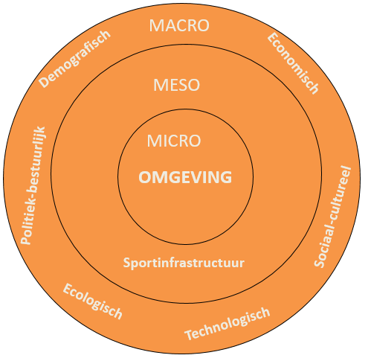
In dit hoofdstuk worden de externe factoren die invloed op de verenigen geanalyseerd en nader uitgelegd. De externe omgeving van de vereniging bestaat uit twee aspecten. De meso-omgeving die geanalyseerd wordt doormiddel van een concurrentie en stakeholdersanalyse. De macro-omgeving wordt onderzocht doormiddel van de DESTEP-analyse waarbij de volgende aspecten onder de loep worden genomen; Demografische, economische, sociale-invloed, technologische, ecologische en politiek. Om dit visueel in beeld te brengen, kan deze analyse zo in beeld gebracht (Hanzehogeschool, 2016)

4.1 Meso omgeving
In dit hoofdstuk wordt van de externe analyse de meso omgeving onder de loep genomen doormiddel van een concurrentieanalyse en een stakeholderanalyse. Dit wordt schematische weggezet.

4.1.1 Concurrentieanalyse
In de concurrentieanalyse worden de directe concurrenten van tennisvereniging De Greveling onderzocht. Bij een concurrentieanalyse worden er naar de volgende aspecten gekeken (Ondernemersplein,2016)
- Op welke doelgroep richt uw concurrent zich?
- Welke producten of diensten hebben ze in hun assortiment
- Wat is hun prijs? Geven ze korting?
- Hoe maken ze reclame? Via folder, commercials?
- Welke concurrenten zitten waar?

De directe concurrenten die hiervoor zijn onderzocht zijn:
- Voetbalvereniging VV Oudehaske: Een voetbalvereniging gelegen in het dorp Oudehaske, naast de tennisvereniging De Greveling. De vereniging beschikt over zijn eigen accommodatie en velden.
- Volleybalvereniging Oudehaske: Een volleybal vereniging gelegen in het dorp Oudehaske. Deze Volleybal vereniging heeft geen eigen accommodatie maar huurt de accommodatie van de gemeenten. De accommodatie waar ze inzitten is het Kulturhus.
- Tennisvereniging Joure: Is een tennisvereniging gelegen in het dorp Joure, bezit over eigen accommodatie is een van de grotere concurrenten van tennisvereniging De Greveling. Dit is gebleken uit de algemene leden vergadering.
- Tennisvereniging Haskehorne: is een tennisvereniging gelegen in het dorp Haskehorne bezit over twee gravelbanen.

 | VV Oudehaske | Volleybalvereniging Oudehaske | TV Joure | TV Haskehorne | TV De Greveling
Uitstraling website | + | ++ | ++ | - | ++
Up-to-date | ++ | ++ | ++ | - | ++
Sociaal-media | + | ++ | + | +- | ++
Senioren contributie | 200 | 200-300 | 141 | Onbekend | 121
Junioren contributie | 123 | 137-164 | 68 | Onbekend | 40-66
Accommodatie | ++ | + | ++ | + | ++
Kantine | ++ | + | + | + | ++
Velden | ++ | + | + | + | +
G-elftal | - | - | ++ | - | -
Nationaliteiten | + | + | + | + | +
Parkeergelegenheid | + | + | + | + | +
Uitstraling | + | + | + | + | +
Ligging | + | + | + | + | +

Index:
- Uitstekend ++
- Goed +
- Matig -
- Slecht --

4.1.2 Stakeholderanalyse:
Tijdens de analyse van de meso omgeving worden de stakeholders onderzocht. Dit betekend dat er een stakeholderanalyse plaats heeft gevonden, waarbij alle partijen die belang hebben bij de verenigingen in kaart worden gebracht. Dit zijn partijen en/of belanghebbende die niet directe invloed op de club kunnen uitoefenen maar wel indirect.

In de onderstaande tabel zijn de stakeholders die betrekking hebben tot tennisvereniging De Greveling schematisch in kaart gebracht. Deze tabel is onderverdeeld in:
- Naam van stakeholder
- Hoe goed is de relatie
- Hoeveel vind er contact plaats
- Het belang van de stakeholder
- Wat voor meerwaarde heeft de vereniging voor deze stakeholder
- De machtsverhouding weergegeven
- Hoeveel druk kan de stakeholder op de vereniging uitoefenen
- De prioriteit; wat vindt de stakeholder het belangrijkst.

Stakeholder | Relatie | Belang stakeholder | Macht | Prioriteit
KNLTB | + | Niveau sport | + | Ontwikkeling
Gemeente | + | Maatschappelijke waarde | + | Sociale cohesie
Sponsoren | + | Naamsbekendheid | +/- | Imago
(potentiele) leden | + | Eigenheid sport | ++ | Plezier
De Baerch | +/- | Nieuws | +/- | Sensatie/informatie
Jouster krant | +/- | Nieuws | +/- | Sensatie/informatie
Tennisschool de Ridder | + |  | + | Ledenaantal
Kulturhûs | - | Maatschappelijke waarde | - | Sociale cohesie
Scholen | + | Eigenheid in sport | + | Plezier

Primaire stakeholders
KNLTB:
Bij de KNLTB zijn landelijk 1700 tennisverenigingen aangesloten, waar er in totaal 600.000 tennissers zijn. Wat de KNTLB voor deze verenigingen betekend is vooral op het gebied van adviseren en ondersteunen van tennisverenigingen. Dit kan op het gebied van beleid, accommodatie en op juridische vlak. Naast deze werkzaamheden houdt de KNLTB zich bezig met landelijke en district toernooien en de opleidingen van tennisleraren en scheidsrechters. (KNLTB,2016)

Gemeente
De gemeente waar Oudehaske onder valt is de Fryske Marren. De gemeente stelt het erg op prijs als er in de gemeente genoeg sportverenigingen zitten, zodat iedereen kan sporten, bewegen, contacten kunnen leggen en plezier kunnen maken. De relatie die de gemeente met de tennisvereniging De Greveling heeft is vooral op het gebied van subsidies in de vorm van geld of in de vorm van natura.

Sponsoren
Tennisvereniging De Greveling heeft een groot aantal sponsoren uit de omringende dorpen. Er is hiervoor een aparte sponsorcommissie die zich hier mee bezig houdt. Voor een acceptabel bedrag kan ieder bedrijf de club sponsoren, in ruil daarvoor krijgt de sponsor een eigen reclamebord rondom het veld

(Poteniele) leden
Leden en potentiële leden zijn voor tennisvereniging De Greveling erg belangrijk. Zonder leden heeft de vereniging geen bestaansrecht. Op dit moment telt tennisvereniging De Greveling 163 leden. Dit is een kleine daling, die daling vindt vooral in de jongere leeftijdscategorie plaats. De vereniging heeft een maximale bezetting van 360 leden. Er is nog genoeg ruimte voor groei. Dit is ook noodzakelijk om het financieel goed beleid te kunnen voeren.

4.2 DESTEP-Analyse

4.2.1 Demografisch
Bevolking
De provincie Friesland heeft in januari 646007 inwoners in haar provincie wonen (CBS, 2016). Ten opzichte van 1990 (599051 inwoners) is dit een stijging van 46956 inwoners. Dit is een procentuele stijging van 7,8% ten opzichte van 1990. Wanneer de groeicijfers per gemeente bekeken wordt, is er te zien dat de grotere gemeenten zoals Leeuwarden (8,3%) en Sud-West Fryslân (6,1%) zijn gegroeid ten opzichte van 2008. Echter heeft de gemeente de Fryske Marren ook een bevolkingstoename van 2849 inwoners gehad. Dat is een procentuele groei van 5,9% ten opzichte van 2008. (Fryslân databank, 2015). Echter is de prognose van de provincie Friesland dat de inwonersaantallen in de toekomst terug zullen gaan lopen. (Rapportage Prognose Fryslân, 2013)
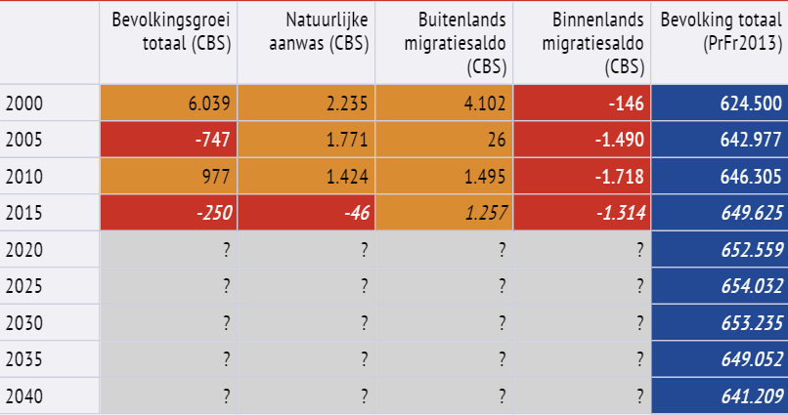
Het inwoners aantal van de gemeente De Fryske Marren is 51.213 in 2015, waarvan 1985 inwoners in Oudehaske. De gemeente De Fryske Marren bestaat voor 50,4% uit mannen en 49,6% uit vrouwen. In Oudehaske is dit 49,9% (mannen) en 50,1% (vrouwen). De leeftijd van de inwoners van Oudehaske is als volgt opgebouwd: (Fryslân Databank, 2015)
De Fryske Marren |  | Provincie Friesland |  |  | Oudehaske
Leeftijdscategorie | Aantal |  | Procentueel | Aantal |  | Procentueel
<14 jaar | 112 519 |  | 17.2 | 360 |  | 18,2
15-24 | 76 930 |  | 11.9 | 270 |  | 13,7
25-44 | 151 492 |  | 22.9 | 395 |  | 20
45-64 | 182 931 |  | 28.5 | 640 |  | 32,4
65+ | 122.445 |  | 19.5 | 310 |  | 15,7
Als er verder gekeken wordt naar het aantal inwoners dat jonger is dan 25 jaar, is op 1 januari 2015, te zien dat dit 30 procent is. Dat betekent dat er één op de drie jonger is dan 25 jaar. Naast deze ontgroening is er ook te zien dat Oudehaske veel 45-plussers bevat. Dit is 48.1%. Ten opzichte van 2010 is hierin een stijging te zien van 4,1%. Ook is te zien dat het aantal 65-plussers in de toekomst een stijging zal doormaken. Daarbij is de categorie tussen 25 en 44 jaar ten opzichte van de provincie Friesland lager dan gemiddeld.

Opleidingsniveau
Het gemiddelde opleidingsniveau van de volwassenen in de gemeente Skarsterlân (voorloper van de gemeente De Fryske Marren) is hieronder visueel zichtbaar gemaakt. Hierin wordt onderscheid gemaakt in basisonderwijs (VMBO, HAVO, VWO), MBO, HBO en Wetenschappelijk onderwijs. (Fryslân Databank, 2011)

Sportverenigingen
In de provincie Friesland zijn in totaal 1582 sportverenigingen (0.24%), waarvan 144 in de gemeente De Fryske Marren (0.28%). In Oudehaske bevindt zich 5 sportverenigingen (0.25%). Het aantal sportvereniging per 100 inwoners staat tussen haakjes vermeld. (Fryslân Databank, 2011)
Als er gekeken wordt naar het aantal tennisverenigingen heeft Friesland in totaal 108 met in totaal 17590 leden. Dit betekent dat elke vereniging gemiddeld 163 leden heeft. (Centrecourt, 2015)

Leeftijdsopbouw KNLTB
Tijdens de ALV is aangegeven bij de vereniging dat de jeugd een probleem is. Het is in dit geval belangrijk te weten wat de leeftijdsopbouw is bij de KNLTB. Onderstaand is een opsomming van de KNLTB-leeftijdsopbouw in 2013 (Ontwikkeling en toekomst van tennis in Nederland, 2013).
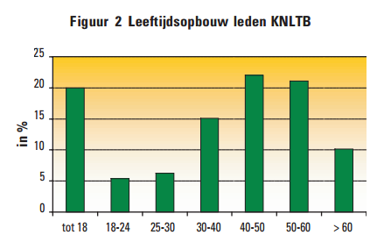

4.2.2 Economisch
In de arbeidsmarktregio Friesland krimpt het aantal fulltimebanen en groeit het aantal parttimebanen. De krimp in fulltimebanen bedraagt 3.27% ten opzichte van 2010. Het aantal parttimebanen is gegroeid met 5.06%. De totale banengroei is sinds 2006 slechts 1,6%. Als er gekeken wordt naar het aantal werkloze personen is dit 7,3%, 0.4% hoger dan het landelijke gemiddelde. (CBS, 2015) Het gemiddelde inkomen per huishouden in Oudehaske is 38.400 euro. Dit is 6.800 euro meer dan het gemiddelde in Friesland, namelijk 31.6000 euro en tevens hoger dan het landelijke gemiddelde van 34.200 euro. (Fryslân Databank, 2016)

4.2.3 Sociaal-Cultureel
Oudehaske telt 1985 inwoners. Voor al deze inwoners, bestaand uit jongeren, ouderen en bejaarden, dienen er voldoende voorzieningen beschikbaar te zijn. Echter is het zo dat Oudehaske een klein dorp is, zullen een aantal voorzieningen in naast gelegen dorpen gevonden moeten worden. De basisvoorzieningen, zoals een supermarkt, basisscholen, huisarts, dorpscafé en kerk zijn aanwezig. Daarnaast is er een regiobank, fysiotherapie, een multicultureel gebouw met onder andere de functie van dorpshuis. Tevens zijn er naast de tennisvereniging De Greveling nog andere sportvereniging aanwezig, zoals een voetbal-, gymnastiek- en volleybalvereniging. Activiteiten die in omringende (grote) dorpen zoals Joure of Heerenveen gevonden dienen te worden bijvoorbeeld een ziekenhuis, tandarts, bioscopen, musea, bibliotheek en concerten. Oudehaske bezit daarnaast nog twee campings, beide gelegen aan het Nannewijd. Het Nannewijd is een populair recreatiegebied in de regio met een paviljoen, zeillessen en diverse watersportactiviteiten. (Oudehaske, 2015)

Waar geloof vroeger een belangrijke factor speelde in de samenleving, neemt dit de laatste jaren af. Zo ook in Friesland. Op dit moment is de betrokkenheid een kwart van de Friese bij de kerkelijke gemeenschap. Daarvan is het grootste gedeelte de PKN met 12,3%, gevolgd door hervormd (9.3%), gereformeerd (8.6%) en katholiek (8%). Van de totale aanwezigen gaat ongeveer 25% daadwerkelijk minstens 1x per maand naar de kerk. De overige inwoners (75%) laat zijn of haar gezicht zelden of nooit zien in de kerk. (CBS, 2013)

4.2.4 Technologisch
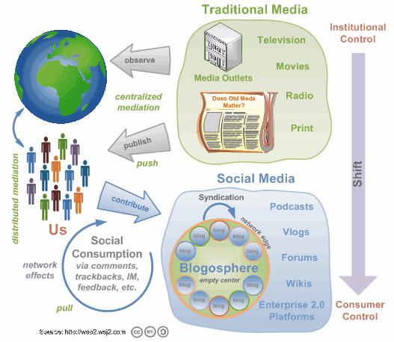
Dat techniek de laatste jaren enorm toegenomen en gegroeid is, ontkend niemand. Binnen de maatschappij is er een enorme verschuiving van offline naar online. Evenals een verschuiving van vast internet naar mobiel. Hierdoor is de communicatie een stuk sneller en is de drempel om informatie te delen erg laag. Iedereen heeft namelijk tegenwoordig wel een smartphone. (Communicatie handboek, 2013) Denk hierbij aan het gebruik van internet, televisie en vooral social media. Social media is in Nederland erg populair, evenals de rest van de Europese unie en daarbuiten. Er is geen exacte definitie voor social media doordat dit echter flink in de groei zit, grofweg is het zo:
“Social Media omschrijft online tools en platformen dat mensen gebruikt om meningen, inzichten en ervaringen met elkaar te zenden en te ontvangen. Dit kan op verschillende manieren, zoals tekst, foto’s, geluidsfragmenten of video. (Marketingfacts, 2007)”

De cijfers in 2016 laten zien dat social media opnieuw toegenomen is ten opzichte van voorgaande jaren. 9 op de 10 Nederlanders is actief op social media. Whatsapp momenteel het meest gebruikte online platform, gevolgd door facebook en YouTube.

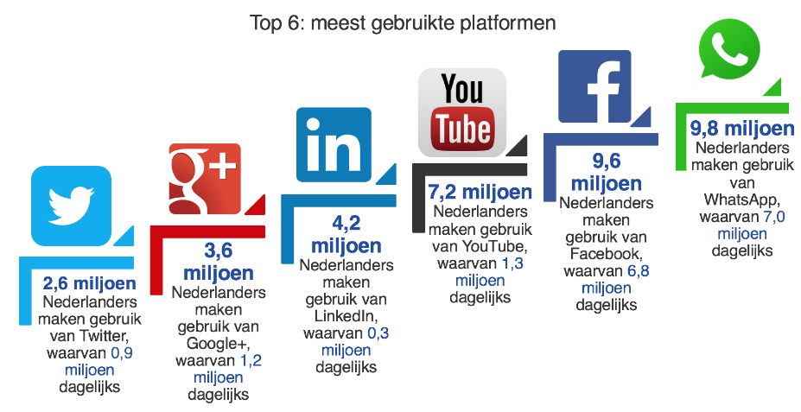
Het gebruik van onder andere facebook groeit in Nederland nog altijd. Ondanks het gebruik onder jongeren gedaald is, is Facebook een populairder medium geworden bij ouderen. Om jong publiek te bereiken is Snapchat en Instagram een goed medium, deze blijft vooral groeien in de leeftijdscategorie 20 tot 39-jarigen. (Marketingfacts, 2016)

Door gericht en goed gebruik te maken van social media kan een vereniging makkelijker communiceren met veel leden en niet-leden. Dit kan invloed op de bekendheid van de verenigingen. Op veel websites wordt ook het facebook- en twitterkanaal geplaatst, zoals veranderende tijden, afgelaste onderdelen en ander nieuws. Verenigingen spelen hier goed op in, mede doordat ze een van deze zes platformen gebruiken. In tennis is een ontwikkeling van lijntechnologie, ball-trackingtechnolgoie netsensoren en slaganalyse. Echter is dit voor amateurverenigingen nog niet van toepassing.

4.2.5 Ecologische factoren
In Nederland is er steeds meer aandacht voor duurzaamheid, denk hierbij bijvoorbeeld aan zonnepanelen, elektrische auto’s en het juist scheiden van afval. Dit komt ook telkens meer terug in de sport, waarbij aandacht voor duurzaamheid belangrijk is. De Rijksdienst voor Ondernemend Nederland heeft hiervoor een regeling opgezet voor duurzame energie ten behoeve van sportorganisaties (RVO, 2016) De provincie Friesland zet hier ook erg op in, met als doel om in 2025 om 20% energie te besparen ten opzichte van 2010 en het aandeel duurzame energie naar 25% te krijgen. (Fryslân, 2016) Verenigingen kunnen hier ook een bijdrage aan leveren, door het gebruik van zonenergie voor warm water, verlichting (o.a. veldverlichting). Door een aanvraag bij de overheid kan dit financieel voordeliger worden en uiteindelijk kosten besparend werken. Daarnaast schijnen kunstvelden ook duurzaam te zijn. Doordat het veld minder onderhoud vergt, waardoor er minder besproeid hoeft te worden, minder aanwezigheid van onderhoudsmedewerkers (die moeten naar de baan komen). Daardoor is minder waterverspilling, hoeft niet gemaaid te worden/bewerkt en daardoor minder Co2 uitstoot.

4.2.6 Politiek-Juridisch
De overheid heeft het thema bewegen en beweegstimulering hoog op de publieke agenda staan. De ambitie om te sporten moet zo breed mogelijk toegankelijk gemaakt te worden en richt zich op ouderen die zelfstandig wonen en of in woonvoorzieningen. De overheid heeft hiervoor mede een Nationaal Programma Ouderenzorg (NPO) voor gestart en een programma Sport en Bewegen in de Buurt. Waarbij ingezet wordt op buurtsportcoaches, multi-sportaanbod, publiek-private samenwerking en optimaal benutten van accommodaties. (Alles over Sport, 2016).

Echter is te zien dat er de laatste jaren ook een ontwikkeling is geweest op het gebied van regelgeving voor sportverenigingen met betrekking tot het kantine beleid, aansprakelijkheid van bestuur en vrijwilligers, begeleiding van jeugd, brandveiligheid en veel meer. (NOC-NSF, 2016)

4.3 Kansen en bedreigingen
Elke vereniging heeft kansen om een betere en succesvollere vereniging te worden en daarin hun missie en visie na te streven. Echter liggen hierin ook een aantal bedreigingen op de loer. Het is belangrijk om als vereniging te weten, wat de kansen zijn, maar ook de bedreigingen. De kansen en bedreigingen kan de vereniging vaak veel invloed op uit oefenen. Echter is het dan wel belangrijk om te weten welke dit zijn. Uit gesprekken met leden, vrijwilligers en betrokkenen kwamen een aantal bedreigingen naar voren. Deze kunnen echter ook als kans gezien worden.

Bedreigingen
- Vergrijzing
Dit is een opkomend probleem in Nederland waar op dit moment niets aan gedaan kan worden. Dit heeft ook invloed op verenigingen, de verenigingen bestaan namelijk zowel uit jong en volwassen.
- Verscherping van het wet- en regelgeving
Door aanscherping van de wet- en regelgeving zal er gekeken moeten worden hoe de vereniging er nu voor staat en mogelijk aanpassingen verrichten. Dit kan extra kosten met zich meebrengen.
- Te veel recreatief aanbod
In Oudehaske is veel recreatief aanbod. Er is een nabij gelegen bos, twee campings (met diverse beweegactiviteiten) en meerdere sportverenigingen. Dit kan de aanwas van nieuwe leden dwars zitten.

Kansen
- Beweegstimulering voor ouderen
De overheid heeft aangegeven ouderen meer te willen laten bewegen en hiervoor een subsidie beschikbaar te stellen. Door vergrijzing van de omgeving kan de vereniging hierin een kans zien.
- Duurzame energie
De provincie Friesland wil in de toekomst dat 25% van de energie duurzaam is. Hiermee kan middels subsidie extra inkomsten verworven worden voor een juiste investering.
- Tennis op televisie
Op jaarbasis is er veel tennis op televisie. Denk hierbij aan Grand Slams, ABN Amro toernooi, Masters etc. Hieruit kunnen kijk avonden/middagen gestart worden. Hiermee is een mogelijkheid extra kantine inkomsten te werven.
- Samenwerking met camping(s)
Vakanties staan in teken van ontspanning. Daar hoort sporten ook bij. Door een samenwerking met de camping aan te gaan kunnen vakantiegangers tegen een vergoeding tennissen op De Greveling.
- Social Media
Social Media is groeiend, zowel onder jeugd en ouderen. Samen met WhatsApp is de Facebook het grootste medium. Door een actief social media kanaal te hebben kunnen (potentiele) nieuwe leden bereikt worden en impressies gegeven worden van de actieve vereniging.

5 SWOT-Analyse
Aan de hand van de resultaten en analyseren van de interne en externe omgeving van de tennisvereniging De Greveling worden deze toegepast in een SWOT-analyse. SWOT is een Engelse afkorting en staat voor Strengths, Weaknesses, Opportunities en Threaths. De Nederlandse vertaling hiervan is Sterkte, Zwakte, Kansen en bedreigingen. De sterkte en zwakte komt voor uit de resultaten van de interne analyse en de kansen en bedreigingen komt voort uit de externe analyse. Deze factoren aan elkaar gekoppeld leidt tot de uiteindelijke SWOT-analyse van tennisvereniging De Greveling.
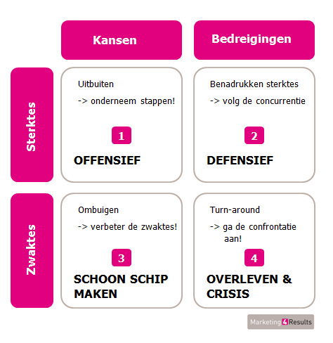
(Marketing4all, 2016)
Opsomming SWOT-analyse
Hieronder staat een opsomming van de sterkten, zwakten, kansen en bedreigingen die betrekking hebben tot tennisvereniging De Greveling. Deze zijn doormiddel van een interne en externe analyse tot stand gekomen.

Sterkten:
S1: Goede sfeer
S2: Veel geld uit sponsoren
S3: Lage contributie
S4: Financieel meer dan gezonde clubs
S5: Veel bereidheid van de leden
S6: Veel vrijwilligers
S7: Op korte termijn worden agendapunten adequaat opgepakt
S8: Hechte cultuur
S9: Eigen accommodatie
S10: Moderne tennisvelden voor alle seizoenen
S11: Gerenoveerde kantine
S12: Centraal gelegen
S13: Kwaliteit van activiteiten
S14: Vaardige tennisleraar

Zwakten:
Z1: Veel leden doen aanvullende sporten
Z2: Weinig leden tot 25 jaar
Z3: Grote afhankelijkheid van sponsoren
Z4: Wordt weinig gedaan met subsidie
Z5: Te weinig waardering voor vrijwilligers
Z6: Geen beleidsplannen voor langer termijn
Z7: Verouderde en niet duurzame verlichting
Z8: Overlast bij buren
Z9: Afnemende deelname bij activiteiten
Z10: Geen overdracht tussen tennisleraren

Kansen:
K1: Beweegstimulering voor ouderen
K2: Duurzame energie
K3: Tennis op televisie
K4: Samenwerking met camping
K5: Sociaal-media

Bedreigingen:
B1: Vergrijzing
B2: Verscherping van wet- en regelgeving
B3: Veel recreatief aanbod

5.1 Confrontatiematrix
Door alle factoren van de SWOT tegenover elkaar te zetten, ontstaat er een confrontatiematrix. Tijdens de confrontatiematrix worden zowel de interne als externe factoren tegenover elkaar gezet.

De volgende combinaties zijn mogelijk
- Sterkten – Kansen
- Sterkten – Bedreigingen
- Zwaktes – Kansen
- Zwaktes – Bedreigingen

Aan de hand van de confrontatiematrix zullen de volgende vragen duidelijk worden:
- Hoe kunnen de sterkten van een vereniging worden ingezet om in te spelen op een kans
- Hoe kunnen de sterkten van een vereniging worden ingezet om een bedreiging te voorkomen
- Hoe kunnen de zwakten van een vereniging worden gezet om op een kans in te spelen
- Hoe kunnen de zwakten van een vereniging worden omgezet om een bedreiging te voorkomen

Hieronder staat de confrontatiematrix schematisch weggegeven. Waarbij de kansen en bedreigingen tegenover de sterkten en zwakten worden gezet. In het midden van de tabel zijn de koppelingen gemaakt.
Extern  Intern | Kansen:  K1: Beweegstimulering voor ouderen  K2: Duurzame energie  K3: Tennis op televisie  K4: Samenwerking met camping  K5: Sociaal-media | Bedreigingen:  B1: Vergrijzing  B2: Verscherping van wet- en regelgeving  B3: Veel sport aanbod  B4: Weinig bedrijvigheid in de gemeente
Sterkten:  S1: Goede sfeer  S2: Veel geld uit sponsoren  S3: Lage contributie  S4: Financieel meer dan gezonde clubs  S5: Veel bereidheid van de leden  S6: Veel vrijwilligers  S7: Op korte termijn worden agendapunten adequaat opgepakt  S8: Vaardige tennisleraar  S9: Eigen accommodatie  S10: Moderne tennisvelden voor alle seizoenen  S11: Gerenoveerde kantine  S12: Centraal gelegen  S13: Kwaliteit van activiteiten | Koppelingen:  S1+K1(1)  S4 + K2  S9 + K4 | Koppelingen:  S2+B4(2)
Zwakten:  Z1: Veel leden doen aanvullende sporten  Z2: Weinig leden tot 25 jaar  Z3: Grote afhankelijkheid van sponsoren  Z4: Wordt weinig gedaan met subsidie  Z5: Te weinig waardering voor vrijwilligers  Z6: Geen beleidsplannen voor langer termijn  Z7: Verouderde en niet duurzame verlichting  Z8: Overlast bij buren  Z9: Afnemende deelname bij activiteiten  Z10: Geen overdracht tussen tennisleraren  Z11: Hechte cultuur | Koppelingen:  Z7+K2(3)  Z2 + K5  Z4 + K2 | Koppelingen  Z5 + B3(4)  Z11 + B3(5)

5.2 Strategische keuzes
Nadat de interne factoren (sterkten & zwakten) tegenover de externe factoren (kansen en bedreigingen) zijn gezet kan er aan de hand daarvan naar de strategische keuzes worden gekeken

S1 + K1: Doordat er bij de tennisvereniging De Greveling een goede sfeer (S1) hangt komen er steeds meer ouderen bij de vereniging. Doordat de ouderen zich op hun gemak voelen en regelmatig komen is dit goed voor de sportstimulering van de ouderen (K1).

S4 +K2: Doordat de vereniging financieel gezond (S4) is en een reserve heeft opgebouwd is de vereniging in het bezit van genoeg financiële middelen om te gaan investeren. Aangezien de verlichting van de vereniging verouderd is en aan vervanging toe is kan dit een mogelijkheid zijn om te investeren in duurzame verlichting (K2). Hierdoor is de vereniging duurzaam bezig en hiervoor kan er subsidie aangevraagd worden.

S9+K4: Tennisvereniging De Greveling bezit over een eigen accommodatie (S9) waaronder een eigen clubgebouw met kantine en vier velden. In de nabije omgeving zit er een camping (K4) die in de zomer druk bezocht is. Aangezien tennis een populaire sport is die ook veel wordt gespeeld om vakantie kan hier een mogelijke samenwerking ontstaan.
S2+B4: Verenigingen zijn voor hun ontstaan afhankelijk van de sponsoring bij de tennisvereniging De Greveling hebben ze ruim voldoende sponsoren (S2) als je kijkt naar de schaarse bedrijvigheid in de omgeving (B4). Daarom is het voor de vereniging van belang om de sponsors te behouden en misschien wel meer te halen uit deze sponsoren.

Z7+K2: De verlichting bij tennisvereniging De Greveling is verouderd (Z7) dit betekend dat deze in de toekomst aan vervanging toe is. Daarom kan de vereniging inspelen op duurzame energie (K2) zodat ze op deze manier een maatschappelijke bijdrage doen en hiervoor ook kans maken op subsidies.

Z2+K5: De gemiddelde leeftijd bij de vereniging ligt tussen de 45-65 jaar oud dit betekend dat er weinig leden onder de 25 (Z2) zijn. Doordat de vereniging gebruikt maakt van sociaal media (K5) wat een populair middel is onder de jeugd/jong volwassenen. Deze kan de vereniging gebruiken en inzetten om jongere leden aan te trekken.

Z4+K2: Bij tennisvereniging De Greveling maken ze op dit moment weinig gebruik van subsidies (Z4) terwijl er mogelijkheden zijn om wel kans te kunnen maken op subsidies. Vooral op ouderen stimulering maar ook op duurzame energie (K2) is er een mogelijkheid om kans te maken op subsidies.

Z5+B3: Uit interviews is gebleken dat de vrijwilligers zich af en toe niet genoeg gewaardeerd voelen (Z5) voor het werk wat die leveren. Daarom is het goed dat de vereniging hierop inspeelt door misschien een vrijwilligers middag of de vrijwilligers belonen voor het werk dat die leveren. Anders is er een mogelijkheid dat door het grote sport aanbod (B3) er vrijwilligers naar andere club gaat.

Z11 + B3: Uit interviews is ook gebleken dat de leden vinden dat de tennisvereniging een hechte cultuur heeft. Waarom dit als zwakte wordt gezien is omdat er ook aan is gegeven doordat de cultuur zo hecht is komen ze er moeilijk tussen en voelen de nieuwe leden zich niet snel thuis. Dit kan leiden dat deze leden een kijkje gaan nemen bij andere verenigingen in de omgeving (B3)

6 Advies en implementatie
In dit afsluitende hoofdstuk zullen de belangrijkste uitkomsten van de SWOT-analyse verder behandeld worden en omgezet worden tot een concreet plan. Tijdens de algemene ledenvergadering zijn een aantal elementen naar voren gekomen. Deze elementen zijn voor de vereniging dusdanig van belang, dat er besloten is deze ook daadwerkelijk uit te werken. Tevens is hierbij een uitwerking van elk onderdeel. Tijdens de uitwerking wordt een advies gegeven en een implementatieplan. Daarmee ontstaat er een mogelijkheid voor de vereniging om dit in de toekomst toe te passen.

Advies 1
“Hoe kan tennisvereniging De Greveling meer leden verkrijgen?”
Situatie
De vereniging heeft ~20 jaar geleden een hoogtepunt in het aantal leden gehad. Dit waren 320 leden. Dit is zo langzamerhand teruggelopen. De vereniging heeft elk jaar op de agenda staan om het ledenaantal niet verder terug te laten lopen. Het aantal jeugdleden tot 18 jaar is momenteel op een dieptepunt. De vereniging heeft een jonge tennisleraar in dienst genomen om zo de jongere doelgroep beter te benaderen.

Aanbeveling
De vereniging zal veel inspanning moeten doen om het ledenaantal uit te breiden. Afgelopen jaren blijkt dat dit niet gemakkelijk is. Als de leeftijdsopbouw van de tennisvereniging afgespiegeld wordt aan de leeftijdsopbouw van Oudehaske is er op het terrein tot 23 jaar winst te behalen (zie 3.1.1 Leden). De vereniging kan het ledenaantal laten toenemen door in te spelen op de sterkte, maar ook op de zwakte. Het is belangrijk op het spelplezier en beleving in te spelen.
- Dit betekent dat zowel het ledenaantal in de seniorengroep verhoog kan worden. Dit is een grote groep. Voor deze groep is het gemakkelijk aansluiting te vinden bij de vereniging. Dit zal minder moeite kosten om de potentiele deelnemers te benaderen.
- De jeugd is een kleine groep en zal daarom moeilijk zijn uitbreiding te vinden. In deze doelgroep zal intensiever geïnvesteerd moeten worden.

Implementatie
Het beste is om te kijken naar de drie belangrijke pijlers als het gaat om het ledental, namelijk werving, behoud en opbouw. Alle drie de factoren zijn belangrijk om het ledenaantal in de toekomst te laten stijgen.

Jeugd
- Opsplitsen van ‘jeugd- en sponsorcommissie’
Door dat de vereniging meer moet inzetten op jeugd en een grote hoeveelheid sponsoren heeft, is het verstandig deze commissies op te splitsen in twee. Waardoor beide commissies, met verschillende vrijwilligers de juiste focus op ‘hun’ commissie kan behouden.
- Het contact met de omliggende basisscholen intensiveren
De jeugdcommissie dient jaarlijks contact te zoeken met de basisscholen in de omgeving. Oudehaske, Rottum, Haskerhorne en Vegelingsoord. Door in te spelen op groep 4 en hoger kan de aanwas toenemen.
- Activiteiten bedenken voor de jeugd, enkele voorbeelden kunnen zijn “jeugdtoss met een gericht thema”, “broodje hamburger”-toernooi, familietoernooien, tenniskamp in de zomervakantie. Deze activiteiten spelen in op het groepsgevoel.

Senioren
- Introductie van begeleidingsteam
Zie aanbeveling 5.
- Meer activiteiten rondom tennis organiseren
Door meer activiteiten te organiseren voor de senioren, zal er meer leven in de vereniging zijn. Meer dan alleen tennis. Zoals gezelligheidsactiviteiten als barbecue, tennisavonden (grandslam op een scherm), klaverjasavonden.
- Uitwerking van bedrijfsabonnementen
Er zijn een groot aantal bedrijven verbonden met De Greveling. Al deze bedrijven (en sponsoren) kunnen in een bedrijvencompetitie meedoen.
- Organiseren van een stratentoernooi
Alle leden en niet leden, kunnen met hun ‘straat’ (of wijk) deelnemen aan een competitie tussen de straten binnen het dorp.
- De website aantrekkelijker maken
De website aantrekkelijker maken die afstemt op het imago.
- Inzetten op ‘dubbelspel’
Bij de vereniging is dubbelspel enorm populair. Er kunnen “4-weekse”-reeks ontworpen worden waarbij de vereniging begeleid om het dubbeltennis beter te beheersen. Onder andere op het gebied van tactiek, techniek en competitie kan de vereniging begeleiding aanbieden. Dit kan gedaan worden door de ‘meer ervaren’ tennisspelers van de vereniging.

Advies 2
“Hoe kan de vereniging meer inkomsten verkrijgen met sponsoren?”
Situatie
De tennisvereniging gebruikt de sponsoring om de balans sluitend te maken. Afgelopen jaar is dit gelukt, aankomend jaar is dit opnieuw een doelstelling van de vereniging. Door zes nieuwe sponsoren te zoeken, wil de vereniging voldoende financiële middelen binnen halen.

Aanbeveling
De vereniging heeft momenteel veel sponsoren. Het aantal sponsoren is circa 24 stuks. In 2015 leverde de sponsoring bijna 5000 euro op. Dit is gemiddeld 208 euro per sponsor. In de begroting van 2016 is sponsoring opnieuw opgenomen voor 5000 euro. Dat is inclusief 6 nieuwe sponsoren, wat het aantal sponsoren op 30 brengt. Exclusief de sponsoren die in natura een bijdrage leveren. De 5000 euro is 11.8% van de begrootte baten. Door het toepassen van verschillende sponsormodellen kan de vereniging met dezelfde hoeveelheid sponsoren, meer inkomsten binnen halen.

Implementatie
Waar bij de meeste verenigingen verwacht wordt dat de penningmeester ook de sponsering organiseert, regelt en binnen haalt is dit bij De Greveling niet het geval. Dit is de taak van de sponsorcommissie. De penningmeester is de persoon die op de financiën moet letten en er op let of de sponsorcommissie de doelstellingen van het bestuur verwezenlijkt. (nlpenningmeester, 2016).

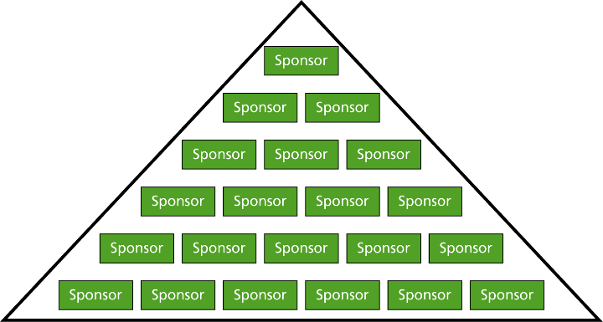
Om meer verdiensten uit de huidige “Sponsoring” te halen kan de tennisvereniging het piramidemodel (rechts) toepassen. (HanzeHogeschool, 2016) Bij dit model wordt gewerkt met verschillende hoogtes en breedtes. Het kenmerkende van een piramidemodel is dat er altijd spraken is van een hiërarchische verhouding in rechten. De sponsor bovenin de piramide betaalt het hoogste sponsorbedrag, maar krijgt hiervoor duidelijke faciliteiten en exclusiviteit. Hoe lager je in de piramide komt, neemt de exclusiviteit duidelijk af. Naarmate de vereniging langer bestaat, kan er een doorstroom vinden naar het volgende niveau. Wanneer de vereniging zorgt, dat een sponsor altijd door schuift naar het volgende niveau, blijft er altijd ruimte voor een nieuwe sponsor om laagdrempelig in te stappen als sponsor. Naarmate de band beter wordt, de waardering groter, kan de sponsor gevraagd worden om naar het volgende niveau te gaan. Bij het volgende niveau hoort een hoger sponsorbedrag, maar geeft de sponsor ook meer exclusiviteit. (Sportsponsoring, 2009)

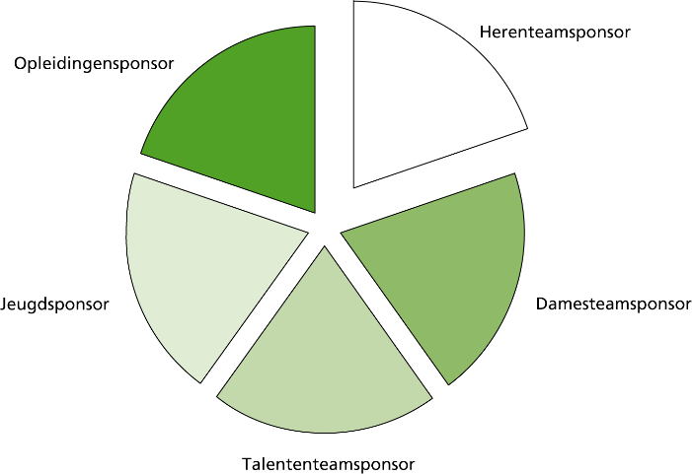
Ook kan er gekeken worden naar sponsoren voor specifieke onderdelen van de vereniging. Het model wat links afgebeeld is, is het themamodel. Zodat elke specifiek onderdeel van de vereniging een specifieke sponsor krijgt. (Sportsponsoring, 2009)

Sponsering is meer dan alleen een bord, doek of in natura doneren. Voor elke sponsor is het belangrijk dat een vereniging dankbaar is naar de sponsor toe. Dit versterkt de relatie, maar ook de bereidheid van de sponsor. Een mogelijkheid om de sponsoren te bedanken is het organiseren van een sponsortoernooi of clinics met de tennisleraar (die dit ook sponsort) of (oud)topspelers van de vereniging. Dit kost de vereniging, behalve vrije tijd, niets.

Advies 3
“Op welke manier kan de vereniging duurzamer worden?”
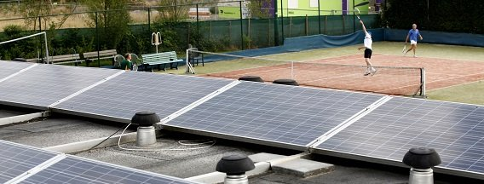
(RVO, 2016)
Situatie
Tijdens de Algemene Ledenvergadering (ALV) is naar voren gekomen hoe de vereniging energie kan besparen en of de zonnepanelen geen optie zijn voor de vereniging. Dit onderwerp werd opnieuw aangehaald op het moment dat het over jeugdsubsidies ging, waar men bij de vereniging denkt, ook voor duurzame energiesubsidies binnen gehaald kan worden. De energiekosten liggen jaarlijks tussen 3250 en 5000 euro. Kan dit terug gedrongen worden en kan de accommodatie meer toekomst bestendig worden? Als het lukt om als één van de eerste verenigingen helemaal duurzaam te gaan, kan dit ook positieve naamsbekendheid veroorzaken.

Aanbeveling
De Rijksdienst voor Ondernemend Nederland heeft een subsidie voor Energiebesparing (hyperlink) en duurzame energie voor sportaccommodaties. De vereniging kan hier een subsidie aanvragen op aanschaf van installatie of apparatuur.
- Het subsidiepercentage voor sportverenigingen bedraagt 30%.
- Voorbeelden zijn ledverlichting, isolatie, zonnepanelen of zonneboilers.
- Per jaar mag er één subsidie aangevraagd worden tot een maximum van 125.000 per jaar.
- Subsidiabele kosten van minder dan €3000,- komen niet in aanmerking

De arbeidskosten zijn niet subsidiabel, maar door (nieuwe) vrijwilligers te vragen dit te doen kan daarop bespaard worden. Wanneer hier voor nieuwe vrijwilligers gebruikt worden, die momenteel geen vrijwilligers werk doen, kunnen deze beloond worden. Bijvoorbeeld met een fles wijn. Dit kan direct een mooi voorbeeld zijn voor waardering bij advies 4.

Implementatie
Energieverbruik meter
Een simpele energieverbruikmeter kan al veel geld terugverdienen. Door een eenmalige aanschaf van een energieverbruik meter (kosten, circa 20 euro) kan beoordeeld worden welke apparatuur veel energie verbruikt. Oude koelkasten en vriezers zijn energievreters. Wanneer blijkt dat met een AA++ label koelkast geld bespaard kan worden.

Een simpel rekenvoorbeeld (Milieucentraal, 2016):
“Oude koelkasten en vriezers zijn energievreters. Koelkasten zijn de afgelopen decennia veel zuiniger geworden. Een gemiddelde koelvriescombi van acht jaar oud gebruikt jaarlijks 350 kWh (70 euro, prijspeil 2016) aan stroom. Eentje van twintig jaar oud jaagt er zelfs meer dan 500 kWh per jaar (100 euro, prijspeil 2016) doorheen. Vergelijk dat met een nieuwe A+++ koelvriescombi die slechts 150 kWh per jaar gebruikt (30 euro, prijspeil 2016). Door jouw koelvriescombinatie van acht jaar nu te vervangen door een ultrazuinige bespaar je jaarlijks 40 euro aan stroomkosten. Door het vervangen van een erg oud exemplaar bespaar je jaarlijks 70 euro. En het milieu is beter af, want de bespaarde energie compenseert ruimschoots de extra milieubelasting van het maken van de nieuwe koelkast.”

Door te meten welke apparatuur veel energie-verbruikt worden, kan de vereniging nieuwe apparatuur aanschaffen om zo op langer termijn geld terug te verdienen.

Zonneboilers
Op de vereniging wordt niet veel gedouched door de leden. Waardoor het de vraag is of een zonneboiler een goede investering is voor de vereniging. Door een investering op de zonneboiler kan een subsidie aangevraagd worden, of het rendabel is voor de vereniging is zeer de vraag. Het is echter wel belangrijk om deze te noemen, mits dit in de toekomst zal veranderen.

Veldverlichting door middel van ledverlichting
De verlichting van de tennisvelden vervangen door led verlichting is een flinke investering en kunnen de leden niet zelf doen. De voordelen van ledverlichting kan de vereniging het volgende opleveren:
- Snel in en uitschakelen van de ledverlichting.
- Weinig strooilicht, dus minder lichthinder. Dit resulteert in minder lichtoverlast in de buurt. Toernooien, competitie of vrije tennis kan in avonduren langer door gaan zonder lichtoverlast in de buurt. Tevens is de sterkte van de verlichting in te stellen naar wens.
- Ledverlichting verbruikt ongeveer 30% minder energie dan conventionele verlichting.
- De terugverdientijd ligt rond de 10 jaar
- Lagere onderhoudskosten. De verlichting gaat circa 50.000 uur mee, ten opzichte van de conventionele lamp is dit 34.000 uur meer! (Ziut, 2013)
Er zijn verschillende partijen die de realisatie van de ledverlichting voor de accommodatie kunnen realiseren. Een aantal partijen zijn DATronics, OVI Enschede en Sportveldverlichtingspecialist.

Zonnepanelen
Zonlicht is immers gratis. Dat krijg je en hoef je niets voor te doen. Zonnepanelen kunnen voor De Greveling ook een uitkomst zijn. Het eerste waar de vereniging over na moet denken is de plaats van de verlichting. Waar moeten de zonnepanelen geplaatst worden? Er staat namelijk een boom tegen het clubgebouw aan wat het zonlicht hindert. Zonnepanelen kunnen de volgende voordelen opleveren:
- Een levensduur langer dan 25 jaar, terwijl de investering veelal binnen 10 jaar terugverdiend is.
- Lage onderhoudskosten. Het enige wat de vereniging hoeft te doen is 1-2 keer per jaar te controleren op vuil en beschadigingen. Het meeste vuil zal met de regen wegspoelen.
- Gemakkelijk zelf te installeren. Hierdoor komen de niet-subsidiabele arbeidskosten direct te vervallen.
- De accommodatiewaarde verhoogd
- De vereniging is minder afhankelijk van een gunstige energieprijzen die grote energiemaatschappijen hanteren.
Zonnepanelen zijn breed en gemakkelijk te verkrijgen.
Advies 4
“Zonder vrijwilligers, geen vereniging!”
Situatie
De vrijwilligers missen soms waardering in de vorm van een bedankje, uitspraak of mogen niet meedenken in het werk wat ze doen. Hiervoor is bij De Greveling te weinig aandacht. Bijna 25% van de vrijwilligers ziet het als een plicht om het te doen.

Aanbeveling
Zonder vrijwilligers, heeft de vereniging geen bestaansrecht en kan het dagelijkse functioneren van de vereniging niet voort gezet geworden. De vrijwilligers zijn ontzettend belangrijk voor een vereniging. Deze wil de vereniging natuurlijk graag tevreden hebben en behouden. Een goede waardering voor de vrijwilligers is dan ook belangrijk zodat ze actief blijven voor de vereniging. Dit is waar de vereniging ook op in kan zetten.

Implementatie
Om vrijwilligers te waarderen is het belangrijk om als bestuur de drie volgende onderscheidingen te maken, tussen zien, inzien en laten zien.
- “Zien” is de voorwaarde om te waarderen: de vereniging ziet de inzet van vrijwilligers
- “Inzien” betekent dat de vereniging het belang van vrijwilligers inziet. De vereniging vindt het belangrijk dat mensen zich inzetten voor de vereniging en nemen vrijwilligers serieus.
- “Laten zien” door te waarderen: de vereniging laat zien dat ze belang hecht aan vrijwilligerswerk.

De volgende voorbeelden kunnen georganiseerd worden om de waardering voor vrijwilligers te vergroten. De voorbeelden zullen gekoppeld worden uit de bovengenoemde onderscheiding.
Zien | Inzien | Laten zien
Publiciteit voor vrijwilligers in een artikel op de site of nieuwsbrief | Geef de vrijwilliger persoonlijke aandacht, neem hem/haar serieus en geef goede begeleiding | Complimenteer door publiek te vermelden, laat dit bijvoorbeeld door een voorzitter uitspreken. Wees specifiek in het uiten van waardering.
Maak vrijwilligers warm voor vrijwilligerswerk en geef informatie over mogelijkheden van vrijwilligers bij de vereniging | Zorg voor een “goede werkplek”. Zodat vrijwilligers goed hun werk kunnen doen in een aangename omgeving | Stuur de vrijwilliger een kaartje op zijn of haar verjaardag of bij belangrijke privé gebeurtenissen.
Maak vrijwilligers herkenbaar door middel van een trui, shirt etc. | Erkennen van opgedane ervaringen, door bijvoorbeeld referenties, getuigschrift uit te reiken. | Vrijwilligersuitsapje organiseren in overleg met een sponsor. Bijvoorbeeld vragen of eetcafé “Het Gerecht” een 3 gangen diner met 2 drankjes wil sponsoren.
 |  | Dankjewel pagina op de website en gratis deelname aan evenementen/activiteiten
Door voorbeelden uit het volgende tabel mee te nemen bij waardering, zullen leden zich meer gewaardeerd voelen bij de vereniging. Het zijn kleine, veelal kosteloze, oplossingen voor de vereniging. (Bondbeterleefmilieuleden, 2012)

Advies 5
“Verwelkom nieuwe leden in de hechte clubcultuur”
Situatie
Tijdens het onderzoek van de interne analyse is naar voren gekomen dat de leden zich niet altijd thuis voelen bij de vereniging en moeilijk aan te sluiten is bij groepen. Dit is ook vanwege de hechte cultuur, waar de leden verschillende groepen ervaren. Het is belang dat een nieuw lid, ook thuis voelt bij de vereniging.

Aanbeveling
“Iedereen moet zich thuis voelen bij onze vereniging” is een uitspraak die gedurende het tien weeks onderzoek naar voren gekomen. De vereniging heeft een hechte clubcultuur, voor nieuwe leden kan het daarom een drempel zijn om lid te blijven of te worden na kennismaking met de vereniging. Om de leden te behouden en te vergroten is het belangrijk om nieuwe leden een goede introductie te geven bij de vereniging.

Implementatie
Belangrijk: Het slagen van een kennismaking bij een nieuwe sportvereniging, wordt door een groot deel bepaald door de persoonlijke aandacht die de nieuwe leden krijgen en hun wensen serieus genomen worden. Als de vereniging daarin durft te investeren, is dit een goede stap om leden tevreden te houden en voor een langere tijd aan zich te binden (Sportservicedesk, 2012).

Het oprichten van een nieuwe commissie “Welkom bij de vereniging” kan hiervoor een uitkomst bieden. De nieuwe commissie houdt haar bezig met de volgende zaken:
- Verwelkomen nieuwe leden op de vereniging
- Maakt het nieuwe lid wegwijs op de vereniging
  - Tossochtenden
  - De belangrijke competities binnen de vereniging
- Introduceert het lid bij de tennisleraar voor een proefles
- Reikt een duidelijk en overzichtelijke activiteitenkalender (uit bij speciale bijeenkomsten)
- Nodigt de nieuwe leden uit om mee te tennissen met bestaande, nieuwe tennisgroepen, competitie en/of tosstennis.
- Een contactoverzicht om nieuwe leden te benaderen om onder andere te luisteren naar de tevredenheid. Met regelmatig fysiek overleg met het nieuwe lid of leden en kan doorvragen naar hoe het lid zich voelt bij de vereniging.
- Naarmate het lid langer (<1 jaar bij de vereniging is) vragen naar voorgaande sportgeschiedenis, vrijwilligerswerk en behoefte heeft mee te denken aan de vereniging
- Organiseert activiteiten voor de nieuwe leden. Bijvoorbeeld een “Nieuwe ledendag” met informatie, activiteiten, clinics, competitie en afsluitend een borrel.
- Bij jeugdleden is het belangrijk om ouderavonden te organiseren om de ouders ook te betrekken bij de vereniging.
- Een kleinigheidje naarmate het lid een jaar lid is. Bijvoorbeeld een grip, demper.
- Opzetten van wervingsdagen in samenwerking met de trainer. Het is belangrijk de trainer te betrekken in dit proces.
- Zorgt onder andere voor een levendige communicatie met de nieuwe leden. Soms is het helemaal niet erg een lid als klant te zien.

Door het oprichten van een commissie de hier een focus op heeft kan de vereniging nieuwe leden meer thuis laten voelen. Leden zullen zich meer binden aan de vereniging en hun tevredenheid overdragen op mond op mond reclame.
Quick Wins
- Nieuwe leden, met hun ouders, aan het begin van het seizoen uitnodigen bij de vereniging
Op het begin van elk tennisseizoen alle ouders uitnodigen met kinderen om te tennissen. Een leuk activiteitenprogramma bedenken waarbij ingezet wordt op tennis, plezier en groepsgevoel.
- Opleuken voor de website voor de leden, ouders en vrijwilligers
Door de website een moderne uitstraling te geven, zal dit een betere afspiegeling van de vereniging zijn. De website is momenteel verouderd en houterig en straalt niet uit wat de vereniging daadwerkelijk is.
- Ga opzoek naar kennis binnen de eigen vereniging
De vereniging heeft veel leden met ervaring. De meeste leden zullen een specifieke kwaliteit bezitten. Door te achterhalen wat alle leden doen voor hun werk, waar ze goed in zijn of bijzondere hobby’s, kan de vereniging beroep doen op deze kwaliteit. Deze leden kunnen dan gevraagd worden voor één specifieke vrijwilligerstaak. Dit zal voor leden laagdrempelig zijn om deel te nemen. Leden vragen voor een commissie zal namelijk een verplichting scheppen. Één activiteit niet.
- Actief energie besparen & zuinigere verlichting buiten
Door actief gebruik te maken van sensoren in de kantine en kleedkamers kan bespaard worden op elektriciteit.
- Opstellen missie, visie, beleid en plaats deze op de website.
Door het opstellen van een MVDS en plaatsen op de website, kunnen leden actief meedenken maar ook identificeren met de vereniging. Tevens geeft dit de mogelijkheid wanneer een bedrijf zich geïdentificeerd voelt met de vereniging, deze als sponsor melden.

7 Nawoord
Hierbij bent u aan het einde gekomen van het product Preventieve Organisatie Diagnose, wat is uitgevoerd voor de tennisvereniging De Greveling. De 168 personen tellende vereniging willen we hartelijk bedanken voor het mee werken aan de opdracht en de flexibele houding ten aanzien hier van. Zo hebben we ervaren hoe gastvrij de vereniging is, hoe vriendelijk en hebben er plezierige avonden gehad.

Het belangrijkste tijdens de zoektocht naar het antwoord op de hoofdvraag, kan het volgende geconcludeerd worden. De hoofdvraag van het onderzoek is:

“Zal tennisvereniging De Greveling het bestaansrecht behouden wanneer het blijft functioneren zoals nu en hoe zou de verenging moeten veranderen om het bestaansrecht te behouden?”

De vereniging zal het bestaansrecht zeker behouden wanneer het doorgaat zoals nu. Op gebied van vrijwilligers en financiën heeft de vereniging haar zaken zeer goed op orde. Het is zeker een vitale vereniging. Het gevaar is de volgende trend: Het afnemende ledenaantal. Waar de vereniging in het verleden 320 leden gehad heeft, heeft de vereniging nu 168 leden.

Door de zoektocht naar de kansen, bedreigen en sterkte en zwakten is een conclusie naar voren gekomen. Op basis hiervan zijn aanbevelingen opgesteld. Mocht de vereniging deze meenemen in het beleid de komende jaren, hopen we de vereniging in de spreekwoordelijke lift naar boven te helpen. De spreekwoordelijke lift waarover gesproken wordt is:

Momenteel bevindt de vereniging zich tussen de gezonde sportvereniging en vitale sportvereniging is. De vereniging kan hierin nog enkele sprongen maken door een strategie en beleid te voeren voor langer termijn en in te spelen op maatschappelijke activiteiten. Wanneer gekeken wordt naar de vrijwilligers en financiën, is de vereniging een voorbeeld. (Vitale clubs voor sport en samenleving, 2015)

Op maatschappelijk gebied liggen er voor de vereniging ook zeker kansen. Tijdens de enquête is naar voren gekomen dat de leden het belangrijk vinden maatschappelijk betrokken te zijn. Het wordt belangrijk gevonden om maatschappelijk betrokken te zijn, bijdrage te leveren aan de wijk, maar ook sportiviteit en respect bevorderen. Uit interviews is naar voren gekomen dat ‘tennis als middel’ een heel mooi streven kan zijn om gezondheid te bevorderen. Uit de enquête kan bevestigd worden dat dit een groot aantal leden het hier mee eens is. Doordat sport en gezondheid momenteel erg belangrijk zijn in onze samenleving, zijn hier ook subsidies beschikbaar. De vereniging kan onder andere subsidies halen indien ze daarmee aan de slag zouden gaan. Denk hierbij aan:
- Kinderen op sportief en gezond gewicht
- SANCO Health Programme

8 Reflectie

8.1 Evaluatieverslag Melvin Brouwer
Situatie
Deze periode hebben we voor het eerst in tweetallen een preventieve organisatie diagnose uitgevoerd bij een externe vereniging.

Taak & Actie
Tijdens deze opdracht ben ik actief bezig geweest op de vereniging zelf doormiddel van het bijwonen van een algemene ledervergadering, een tennisles en een wedstrijd. Daarnaast heb ik mij vooral beziggehouden met een to-do list maken, onderzoeksopzet, interne en externe analyse en de SWOT-analyse. Als laatst heb ik het algehele verslag gecontroleerd op spelfouten en grammatica fouten.

Resultaat
Persoonlijk mag ik trots zijn op het leveren van mijn producten. Ik merk dat ik doormiddel van het maken van verslagen beter wordt in de kwaliteit van mijn verslaglegging. Hierdoor hebben we een goed eindproduct neer kunnen zetten.

Reflectie
Over het verloop van het project ben ik allesbehalve tevreden. Vooral de samenwerking vond ik moeizaam verlopen dit heeft geleid tot veel frustratie momenten. Dit komt omdat er vanaf het begin geen goede verdeling is gemaakt waardoor het hele project slordig en chaotische is verlopen. De afspraken onderling zijn er weinig gemaakt of op slechte manier. Ruurd heeft daarbij zonder overleg veel werk naar zich toegetrokken, waardoor ik het gevoel heb gehad dat ik er maar wat achteraanliep en weinig grip kreeg op het verslag.

Wat ga ik volgende keer ander doen
Wat ik ga veranderen als ik dit project over mocht doen of voor het volgende project is het volgende. Aan het begin van het moduul een planning maken met daarin de deadlines, opdrachten en taakverdeling en dit als leidraad gebruiken voor de gehele periode. Daarnaast zal ik meer mijn grenzen aangeven en meer proberen grip te krijgen op het project in plaats van maar opdrachten toegewezen krijgen. Als laatst zou ik vaste momenten aangeven wanneer ik wel en niet met school bezig kan zijn en daarbij ook vaste momenten afspreken in de week waarbij de to-do list wordt gecontroleerd en problemen tijdens het project wordt besproken. Als laatst moet ik gaan kijken of dit wel een goede keus voor samenwerking is geweest en misschien dat het raadzaam is om prive en school gescheiden te houden en daarom er niet voor te kiezen om met een vriend die zijn eigen manier van werken heeft te gaan samenwerken.

8.2 Evaluatieverslag Ruurd Veldhuis
STAR
Tijdens blok 1.3 staat opnieuw een project op het programma. Dit keer is de opdrachtgever een sportvereniging. Het doel is om een POD af te leveren, waarmee de vereniging (nog) vitaler kan worden. Mijn taak hierin is om samen te werken met Melvin en samen een goed product af te leveren, waar in onderzoeken, verwerken en adviseren aan bod komt. Ik heb hiervoor een aantal taken gedaan, waaronder intensief contact hebben met de contactpersoon van de vereniging, ledenvergadering bijwonen en activiteiten op de tennisbaan observeren. Ook alle POD ondersteunende colleges volgen, overleggen, taken verdelen en verslaglegging. Het resultaat van het verslag, presentatie en aanbevelingen voor de vereniging ben ik erg tevreden mee. Dit voldoet aan mijn kwaliteit en heb ik met veel plezier gedaan.

Reflectie: Wat ging goed?
Wat ik erg goed vond gaan is initiatief nemen, de verslaglegging, actief deelnemen bij de vereniging en contact met de vereniging. Dit kwam naar voren door goed te kunnen samenwerken met Martijn Nota, het contact persoon bij de vereniging, waar ik regelmatig overleg heb gehad en op dezelfde momenten bij de vereniging was als Martijn. Waardoor we voldoende uren met elkaar door gebracht hebben. Bij het verslaglegging heb ik veel initiatief genomen en gemaakt. Waardoor ik veel onderdelen van het verslag uitgewerkt, aangevuld en eventueel verbeterd heb. Zodat Melvin niet achter mij aan hoefde te gaan en het verslag beetje bij beetje af gerond werd.

Reflectie: Wat kan er beter?
Dingen waar ik minder tevreden ben is over de samenwerking met Melvin. Ik heb hier veel moeite mee gehad. Dit komt deels omdat ik 100% ga voor school en er veel mee bezig ben. Daarmee overlaad ik Melvin met mijn enthousiasme en dat ik erg fanatiek ben, soms verwacht ik dat hij dit ook doet. Terwijl dit niet terecht is. Als er dan niet aan de afgesproken deadline gehouden wordt, durf ik hem daar niet op aan te spreken. Je moet immers samen, met een goede manier het verslag inleveren. In mijn ogen werkt het niet om dan er telkens bovenop te zitten. Terwijl ik hier wel frustratie van ervaar. Dit zou ik volgende keer beter kunnen doen door te communiceren via de mail in plaats van WhatsApp, duidelijke planning maken, tot de deadlines niets over schoolopdrachten melden en dan na de verstreken deadline Melvin hierop aanspreken. Dit sluit ook aan op mijn persoonlijk leerdoel binnen mijn persoonlijk ontwikkelingsplan.

8.3 Reflectie bestuur
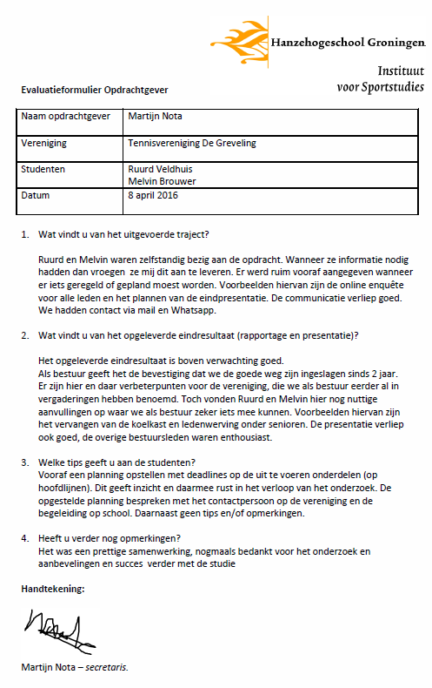

8.4 Activiteitenlogboek

8.5 Peerassessment
1. Naam: Ruurd Veldhuis  Datum: 07-04-2016 | 2. Naam: Melvin Brouwer  Handtekening docent:

Wie beoordeel je?  Beoordelaar? | Melvin Brouwer | Ruurd Veldhuis | Totaal
Melvin Brouwer | -1 -0,5 0 +0,5 +1 | -1 -0,5 0 +0,5 +1 | 0
Ruurd Veldhuis | -1 -0,5 0 +0,5 +1 | -1 -0,5 0 +0,5 +1 | 0
Eindscore / 2 | 0 | 0 | 0

Beoordeel alle teamgenoten, inclusief jezelf met -1, -0,5, 0, +0,5 of +1 op je eindcijfer (omcirkel wat van toepassing is)
In totaal moeten de punten die jij uitdeelt uitkomen op 0, zodat het team gemiddeld het eindcijfer houdt.
Verantwoord individueel de gegeven punten en schrijf een korte reflectie op het eigen functioneren.

1. Ruurd Veldhuis
RV Handtekening
Verantwoording gegeven beoordeling aan teamgenoot:  Melvin en ik hebben een prettige samenwerking gehad. Waar ik het voortouw heb genomen heeft Melvin actief meegedacht en deelgenomen in het verslag. Op basis van de inzet en de geleverde kwaliteit, veelal binnen de gestelde deadlines, vind ik het terecht dat de punten gelijk worden verdeeld. | Zelfreflectie op eigen beoordeling:  Ik ben tevreden over mijn geleverde kwaliteit, inzet en bijdrage aan dit verslag. Als contactpersoon bij de vereniging heb ik intensief contact gehouden en overleg gevoerd. Daarnaast deadlines, uitwerking opdrachten en vooruit werken heeft samen geleidt tot een mooi verslag. Dit is wat verwacht mag worden en daarom geef ik mezelf niets extra’s.
2. Melvin Brouwer
MB Handtekening
Verantwoording gegeven beoordeling aan teamgenoot:  De samenwerking tussen Ruurd en mij was een goede leerervaring en we hebben er beide erg veel van geleerd. Ruurd heeft in dit verslag veel gedaan op het gebied van contact met de vereniging en een actieve bijdrage geleverd aan de input van het verslag en vormgeving van het verslag. Daarnaast heeft Ruurd actief deelgenomen bij de activiteiten bij de club en heeft zijn input en actieve bijdrage geleverd tot een kwalitatief goed product. | Zelfreflectie op eigen beoordeling:  Ik ben zelf tevreden op de bijdrage en kwaliteit die ik geleverd heb tijdens dit onderzoek. Waar ik erg tevreden op ben is mijn kwaliteit verslaglegging waar ik erg vooruit ben gegaan. Naast de verslagleging ben ik erg tevreden over mijn participatie met Ruurd en met de vereniging. Ik heb een kwalitatieve maar ook een actieve bijdrage gehad bij het maken van dit verslag en dat heeft geresulteerd in een kwalitatief goed verslag waar we beide erg trots op mogen zijn.

Literatuurlijst
Beterleefmilieu (z.d.) 101 manieren om vrijwilligers te waarderen en te ondersteunen
Geraadpleegd op 1 april 2016, van http://www.bondbeterleefmilieu.be/downloads_ftp/ledenpagina/bewegingswerk/leden_vrijwilligers/chinese_kaart.pdf

Blackboard HanzeHogeschool. (2016). De vitale sportvereniging.
Geraadpleegd op 3 maart 2016, van https://blackboard.hanze.nl/bbcswebdav/pid-3622307-dt-content-rid-11166054_2/courses/hsvt.1505.sgmb13ovds1516/Toelichting%20AKB%20model.pdf

Bos, Scholto. (2015, 18 december). Liquiditeit.
Geraadpleegd op 25 maart 2016, van https://www.finler.nl/liquiditeit/

Bos, Scholto. (2016, 14 maart). Solvabiliteit.
Geraadpleegd op 25 maart 2016, van https://www.finler.nl/solvabiliteit/

Centraal Bureau voor de Statistiek. (2016). Bevolkingsontwikkeling.
Geraadpleegd op 16 maart 2016, van http://statline.cbs.nl/Statweb/publication/?DM=SLNL&PA=37230ned&D1=0-2,4-5,7-8,13-15,17&D2=6,20-22&D3=164-167,169-182&VW=T

Centraal Bureau voor de Statistiek. (2016). Economisch.
Geraadpleegd op 17 maart 2016, van http://www.cbs.nl/nl-NL/menu/themas/arbeid-sociale-zekerheid/publicaties/arbeidsmarkt-vogelvlucht/structuur-arbeidsmarkt/2015-werkloosheid-naar-regio-pub.htm

Centraal Bureau voor de Statistiek. (2014). Bevolkingstrends 2014.
Geraadpleegd op 18 maart 2016, van http://www.cbs.nl/NR/rdonlyres/20EC6E0B-B87A-4CFE-818B-579FB779009F/0/20140209b15art.pdf

Centrecourt. (2014, 21 augustus). Infographic: tennisverenigingen in Nederland
Geraadpleegd op 17 maart 2016, van http://centrecourt.nl/actueel/nieuws/2014/08/infographic-tennisverenigingen-in-nederland/

Colijn, Jolanda, Kok, René & Kok, Robert. (2009). Sportsponsoring. Amsterdam: Pearson Education Benelux bv.

De Greveling. (z.d.). Competities.
Geraadpleegd op 10 maart 2016, van http://www.degreveling.nl/pages/competities.php

De Greveling. (z.d.). Informatieboekje.
Geraadpleegd op 10 maart 2016, van http://www.degreveling.nl/pages/home/informatieboekje.php

De Greveling. (2015). Notulen Algemene Leden Vergadering. Oudehaske, ledenvergadering op 15 februari 2016.

Dorpsbelang Oudehaske. (z.d.) Verenigingen.
Geraadpleegd op 17 maart 2016, van http://www.oudehaske.info/DBOvereniging.php

Provinsje Fryslân. (2013, 12 maart). Trendprognoase Befolking en Húshâldens.
Geraadpleegd op 17 maart 2016, van http://www.fryslan.frl/3570/demografische-ontwikkelingen/files/[94]prognose%20fryslan%202013.pdf

Profinsje Fryslân. (z.d.) Duurzame energie.
Geraadpleegd op 18 maart 2016, van http://www.fryslan.frl/duurzameenergie

Fryslan Databank. (2015) Leeftijdsgroepen per gemeente.
Geraadpleegd op 17 maart 2016, van http://www.fryslan.databank.nl/jive?cat_open_code=c5&presel_code=ps16

Fryslan Databank. (2011) Opleidingsniveau.
Geraadpleegd op 17 maart 2016, van http://www.fryslan.databank.nl/jive?cat_open_code=c5&presel_code=ps16

Google Maps.(2016) De Greveling.
Geraadpleegd op 10 maart 2016, van https://www.google.nl/maps/place/De+Greveling/@52.9535867,5.8718548,15.91z/data=!4m6!1m3!3m2!1s0x47c85f12ca48af6d:0x8a24b8270d8e5ff5!2sDe+Greveling!3m1!1s0x47c85f12ca48af6d:0x8a24b8270d8e5ff5

HanzeHogeschool. (2016). Ecocnomische waarde en de sportclub.
Geraadpleegd op 1 april 2016, van https://blackboard.hanze.nl/bbcswebdav/pid-3452517-dt-content-rid-11203448_2/xid-11203448_2

KNLTB. (z.d) Wat doet de KNLTB, geraadpleegd op 20 maart 2016, van
http://www.knltb.nl/over-knltb/wat-doet-de-knltb/
KNLTB. (z.d.). Verenigingen, TV De Greveling.
Geraadpleegd op 10 maart 2016, van http://www.knltb.nl/verenigingen/o/t.v.-de-greveling

Lucassen Jo & Kalmthout, Jannie van. (2015, oktober). Vitale clubs voor sport en samenleving. Deventer: DaM Uitgeverij.

NLPenningmeester. (2016, 8 maart) Interview met Rob Meijer.
Geraadpleegd op 1 april 2016, van https://nlpenningmeester.nl/artikel/rob-meijer-extra-inkomsten-genereren-geen-taak-voor-penningmeester

NOC*NSF. (2005). Handboek Wet- en Regelgeving.
Geraadpleegd op 18 maart 2016, van http://www.nocnsf.nl/handboek-wet-en-regelgeving

Mackenbach, Joreintje, Lakersveld, Jeroen. (2016, 17 januari). Landelijk beleid gericht op beweegstimulering van Ouderen.
Geraadpleegd op 18 maart 2016, van https://www.allesoversport.nl/artikel/landelijk-beleid-gericht-op-beweegstimulering-van-ouderen/

Marketing4results (z.d.) Haal meer uit de SWOT!
Geraadpleegd op 4 april 2016, van http://www.marketing4results.eu/blog/haal-meer-uit-de-swot-

Marketingfacts. (2007). Social Media wordt mainstream.
Geraadpleegd op 18 maart 2016, van http://www.marketingfacts.nl/berichten/20070201_social_media_wordt_main_stream

Michels, W. (2013). Communicatie handboek. Groningen: Van Noordhoof Uitgevers

Milieucentraal. (2016). Koelkasten en vriezers
Geraadpleegd op 3 april 2016, van https://www.milieucentraal.nl/energie-besparen/apparaten-en-verlichting/huishoudelijke-apparaten/koelkasten-en-vriezers/

Middel, Annet & Velden, Ivonne van der. (2013) Ontwikkeling en toekomst van tennis in Nederland. Leeftijdsopbouw. Leertennis. Auteur.

Ondernemersplein (z.d) Een concurrentieanalyse maken, Geraadpleegd op 12 maart 2016, van
http://www.ondernemersplein.nl/ondernemen/marketing/marktonderzoek/info-en-advies/een-concurrentieanalyse-maken/

Oosterveer, Danny. (2016, 25 januari) Social Media in Nederland 2016.
Geraadpleegd op 18 maart 2016, van http://www.marketingfacts.nl/berichten/social-media-in-nederland-2016-whatsapp-overstijgt-facebook

Rijksmonumenten. (2014). De Greveling in Oudehaske. [Foto]
Geraadpleegd op 10 maart 2016, van http://rijksmonumenten.nl/monument/20850/de-greveling/oudehaske/

Rijksdienst voor het Cultureel Erfgoed. (z.d.) Monumentnummer 20850.
Geraadpleegd op 10 maart 2016, van http://monumentenregister.cultureelerfgoed.nl/php/main.php?cAction=show&cOBJnr=20850

Rijksdienst voor Ondernemend Nederland. (z.d.) Subsidieregeling Energiebesparing en duurzame energie sportaccomodaties. Geraadpleegd op 18 maart 2016, van http://www.rvo.nl/subsidies-regelingen/subsidieregeling-sportaccommodaties

Sportservicedesk (z.d.) Stappenplan Introductie nieuw lid.
Geraadpleegd op 1 april 2016, van http://www.sportservicedesk.nl/uploads/files/pdf/Ledenbinding/Stappenplan%20Introductie%20nieuwe%20leden%202012.pdf

Taaluniversum. (2002). Het cultuurmodel van Geert Hofstede. [Foto]
Geraadpleegd op 1 april 2016, van http://snvt.taalunieversum.org/Taalunieversum/nem/artikel.php?ID=28

Ziut. (2013, juni). Adviesrapport verlichting Tennispark Grubbenvorst
Geraadpleegd op 3 april 2016, van http://www.horstaandemaas.nl/nedplan/NL.IMRO.1507.BPGRDNHASPEL-VA01/b_NL.IMRO.1507.BPGRDNHASPEL-VA01_tb3.pdf

Bijlagen
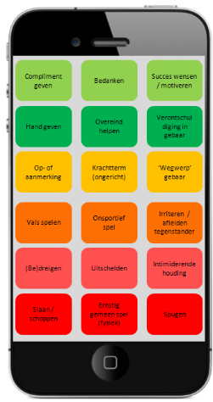
Observatie veilig sportklimaat
Bij deze opdracht ‘Observatie veilig sportklimaat’ is gekeken hoe het gedrag van de wedstrijddeelnemers is gedurende twee wedstrijden. Deze gedragen zijn in een app aangedrukt, elke keer wanneer een speler een handeling verricht, wordt deze aangedrukt op het scherm. Zodoende wordt er een beeld gevormd. Deze opdracht is vanuit het Mulier Instituut opgezet en uitgevoerd door alle POD-teams.

Ruurd Veldhuis
Naast het bijwonen van een aantal trainingen heb ik ook twee wedstrijden geobserveerd. Tijdens deze wedstrijden is gekeken naar hoe de ‘sfeer’ op de baan is. Tijdens het observeren is er te zien dat er een goede sfeer hangt, elkaar over en weer complimenten gegeven. Dit zal ook te maken hebben dat het een clubtoernooi is, waar binnen de club een hechte sfeer hangt. Veel voorkomend is een highfive geven wanneer er een game of set gewonnen wordt. Er zijn een aantal negatieve gedragingen opgevallen, echter is dat niet naar een teamgenoot of tegenstander, maar vooral naar zichzelf. Een frustratie dat een harde, vlakke klap in het net komt, eerste service of een zwaaiende beweging als het niet lukt. Dit uit zich dan in gevloek (niet luidruchtig) en een boos gezicht/uitstraling. Opvallend bij dit niveau (speelsterkte 6-8) is te zien dat de teams elkaar helpen, handgeven, complimenteren en een sociaal praatje tussen de games of sets door gewoon kan. Plezier en gemoedelijkheid is veruit het belangrijkste voor deze spelers. Een gemiddelde wedstrijd van twee sets duurt ongeveer 45-65 minuten. Voor de wedstrijd en na afloop wordt elkaar succes gewenst, praatje gemaakt en na de tijd gefeliciteerd.

Melvin Brouwer
Voor de opdracht POD hebben we niet alleen trainingen bijgewoond maar ook een competitiedag. Dit was de laatste competitiedag op de vrijdag tijdens deze competitiedag ging het om de beste twee dubbels van tennisvereniging De Greveling. Wat als allereerst positief opviel is dat alle koppels die meededen erg sportief waren. Dit komt min of meer ook omdat het waarschijnlijk bekende van elkaar is en omdat het een clubtoernooi hing maar dit was de sfeer die om de wedstrijd hing. De wedstrijden verliepen sportief als er iets fout ging zei de medespeler veelal “rustig blijven komt wel goed” of een ander motiverend praatje. Er werd niet gefrustreerd gereageerd op elkaar. Soms waren ze wel streng op zichzelf dus baalde ze op zichzelf als het een keer niet goed ging bij de opslag of dat ze een bal niet konden terugslaan maar dit beïnvloede niet de wedstrijd. Bij het wisselen van kant en aan het einde van de wedstrijd maakten de teams nog een praatje met elkaar wenste elkaar succes en de teams feliciteerde elkaar aan het einde als ze gewonnen hadden. Het publiek was ook erg sportief meestal leden van de club die eerder hadden getraind of kwamen kijken omdat het de laatste wedstrijden waren van de wintercompetitie. Geen gevloek of andere gebaren wel waardering bij een mooie slag en andere complimenten. Dus in het geheel gezien verliep de wedstrijd sportief zowel voor de spelers als supporters.

De antwoorden op de Quickscan
Beste SGM student,
Deze verenigingsscan is bedoeld om een beeld te krijgen van de huidige situatie van de vereniging. Zorg dat je voordat je deze scan digitaal invult alle gegevens bij de hand hebt, het is namelijk niet mogelijk om de scan te stoppen en later verder in te vullen. Neem daarom de scan eerst schriftelijk af zodat je alle gegevens bij de hand hebt zodra je de digitale scan invult. De gegevens worden vertrouwelijk verwerkt voor onderzoek van het lectoraat Sportwetenschap. De resultaten van dit onderzoek worden gebruikt om de sportverenigingen in de toekomst nog beter te kunnen bedienen met nieuwe interventies, scholingen en ondersteuning. Daarnaast stelt het lectoraat de resultaten van het onderzoek beschikbaar aan de studenten en kunnen jullie de vereniging waar jullie de POD uitvoeren vergelijken met de gemiddelde scores. Succes met jullie Preventieve Organisatie Diagnose!
Met vriendelijke groet,
Docentonderzoekers Lectoraat Sportwetenschap

Start
www.thesistools.com
Achtergrond verenging
De vragen 1 t/m 4 van deze enquête zijn bedoeld om inzicht te krijgen in de algemene achtergrond van uw vereniging.
1.
Wat is de naam van uw vereniging?*

De Greveling
2.
In welke provincie is uw vereniging gevestigd?*
Groningen
Friesland
Drenthe
Anders, namelijk:
3.
Hoe groot is de vestigingsplaats van uw vereniging?*
tot 5.000 inwoners
tussen 5.000 en 25.000 inwoners tussen 25.000 en 50.000 inwoners meer dan 50.000 inwoners
4.
Welke sporten worden er in uw vereniging beoefend?
Sport 1: Tennis
Sport 2:
Sport 3:
Sport 4:
Sport 5:

www.thesistools.com
Volgende thema
Ledenbestand
De vragen 5 t/m 10 van deze enquête zijn bedoeld om inzicht te krijgen in het ledenbestand van uw vereniging. Hoe dit bestand is opgebouwd en hoe dit zich de afgelopen tijd heeft ontwikkeld.
5.
Hoeveel leden heeft uw vereniging?*
Tot 100 leden
101 tot 250 leden
251 tot 500 leden 501 tot 1000 leden meer dan 1000 leden
6.
Kunt u in percentages aangeven hoe de leeftijdsverdeling binnen uw huidige ledenbestand is?
Indien u het exacte percentage niet weet, probeer dan een reële inschatting te maken. Het totaal dient 100% te zijn.
Jeugdleden (tot 12 jaar):
0
5.2%
Jongeren (12 tot 23 jaar):
0
10.4%
Jongvolwassenen (23 tot 45 jaar):
0
22%
Oudere volwassenen (45 tot 65 jaar):
0
49.1%
Pensioengerechtigden (65 jaar en 
0 13.3 %
ouder): | 
Totaal: | 0 %
0 %

7.
Kunt u in percentages aangeven hoe de man/vrouw verdeling binnen uw huidige ledenbestand is?
Indien u het exacte percentage niet weet, probeer dan een reële inschatting te maken. Het totaal dient 100% te zijn.
Man:
0
54.3 %
Vrouw:
0
45.7%
Totaal: 100 %
8.
Zijn er leden binnen uw vereniging met een beperking en/of een chronische aandoening?
Denk hierbij aan gedragsproblematiek, lichamelijke beperking, auditieve beperking, verstandelijke beperking of andere chronische aandoeningen die vragen om extra faciliteiten vanuit de vereniging.*
Ja
Nee

www.thesistools.com
Volgende vraag
9.
Welk sportaanbod heeft uw vereniging voor leden met een beperking?*
Wij zijn een vereniging alleen voor mensen met een beperking
Wij hebben aparte groepen voor mensen met een beperking

www.thesistools.com
We hebben een of meer speciaal opgeleide/gekwalificeerde trainers/begeleiders voor sporters met een
beperking
We hebben een of meer vrijwilligers/begeleiders die we rondom het sporten kunnen inzetten (bijvoorbeeld
voor het vervoer of hulp bij het omkleden)
Geen speciaal aanbod, mensen met een beperking doen mee in het reguliere sportaanbod
Volgende vraag
10.
Hoe heeft het ledenaantal zich de afgelopen twee jaar ontwikkeld?*
Sterk gedaald
Gedaald
Ongeveer gelijk gebleven
Gestegen
Sterk gestegen

www.thesistools.com
Volgende thema

Vrijwilligers
De vragen 11 t/m 14 van deze enquête zijn bedoeld om inzicht te krijgen in het kader van uw vereniging. Tot het kader of de vrijwilligers van de vereniging behoren de mensen die structureel actief zijn voor de vereniging. Het gaat hierbij om bestuurders, commissieleden, trainers, coaches en officials enz. Mensen die incidenteel vrijwilligers werk doen voor de vereniging behoren niet tot de door ons gebruikte definitie van vrijwilliger.

11.
Hoeveel vrijwilligers heeft uw vereniging?
Indien u het exacte aantal niet weet, probeer dan een reële inschatting te maken.
Aantal
vrijwilligers: 20
12.
Beschikt uw vereniging momenteel over voldoende vrijwilligers?*
Ja, we zijn niet op zoek naar vrijwilligers
Ja, maar we zijn ook nog op zoek naar vrijwilligers
Nee

www.thesistools.com
Volgende vraag
13.
Kunt u aangeven waarom u als vereniging op zoek bent naar vrijwilligers?*
Voor de organisatie van de core business (hiervoor zijn nodig: bestuurders, commissieleden, trainers, coaches enz.)
Voor andere activiteiten met minder noodzaak
Geen specifieke reden
Anders, namelijk:

www.thesistools.com
Volgende vraag

14.
Kunt u aangeven in hoeverre u het eens bent met onderstaande stellingen?  Oneens  Het gros van de vrijwilligers doet het werk met veel plezier.  Bolletje 4  In commissies en bestuur zijn leden met verschillende leeftijden en achtergronden (man/vrouw, jong/oud,  allochtoon/autochtoon, enz.) vertegenwoordigd.  Bolletje 5  Dit is een vereniging van vrijwilligers en dat moet zo blijven.  Bolletje 5  Meer betaalde krachten zou de vereniging ten goede komen.  Bolletje 2  We willen het komende seizoen meer betaalde krachten aanstellen.  Bolletje 1  Onze vereniging heeft behoefte aan de opleiding/verbetering van de kwaliteit van (technisch) kader.  Bolletje 1 |  | Eens

www.thesistools.com
Volgende thema
Bestuur
De vragen 15 t/m 18 van deze enquête zijn bedoeld om inzicht te krijgen in het bestuur van uw vereniging.

15.
Hoeveel bestuursleden telt uw huidige bestuur?*
- leden
- leden
- leden6 leden meer dan 6 leden
16.
Kunt u in percentages aangeven hoe de man/vrouw verdeling binnen uw huidige bestuur is?
Indien u het exacte percentage niet weet, probeer dan een reële inschatting te maken. Het totaal dient 100% te zijn.
Man:
0
50 %
Vrouw:
0
50 %
Totaal: 100 %
17.
Wat is de gemiddelde leeftijd van de bestuursleden van uw vereniging?*
Tussen de 20 en 30 jaar
Tussen de 30 en 40 jaar
Tussen de 40 en 50 jaar
Tussen de 50 en 60 jaar
Hoger dan 60 jaar

18.
Kunt u aangeven in welke mate de onderstaande situaties van toepassing zijn binnen uw vereniging?  Oneens  Er bestaat een goede samenwerking tussen bestuur, commissies, vrijwilligers en andere betrokkenen in de  vereniging.  Bolletje 4  Het bestuur peilt ieder jaar wat er leeft onder de leden.  Bolletje 4  De vereniging beschikt over een duidelijke missie en visie voor de lange termijn, waar zowel het bestuur als de leden  achter staan.  Bolletje 3  De functies, taken en verantwoordelijkheden zijn voor ieder lid helder.  Bolletje 3  Ieder jaar worden alle bestuurders, commissies en vrijwilligers begeleid om de missie en visie van de vereniging  verder uit te voeren.  Bolletje 2 |  | Eens

www.thesistools.com
Volgende thema

Beleid
De vragen 19 t/m 24 van deze enquête zijn bedoeld om inzicht te krijgen in het beleid van uw vereniging.
19.

www.thesistools.com
Heeft de vereniging de afgelopen vier jaar voornemens, doelstellingen of plannen op papier gezet met
betrekking tot het functioneren van de vereniging?
*
Ja
Nee
Volgende vraag
20.
Op welke onderwerpen hadden deze voornemens, doelstellingen of plannen betrekking? Het is mogelijk meerdere onderwerpen aan te vinken.
Werving vrijwilligers/commissieleden/bestuurdersProfessioneel (betaald) kader werven en/of
Behoud vrijwilligers/commissieleden/bestuurders behouden
Sporttechnische zakenSamenwerking met onderwijs
Sportmedische zakenSamenwerking met andere
Sportiviteit en respect/Veilig Sportklimaat ^{verenigingen/sportorganisaties}
Samenwerking met andere niet-sportorganisaties
Financiën
Jeugd
Ledenwerving
Specifieke doelgroepen
Ledenbehoud
Beheer en onderhoud accommodatie
Activiteitenaanbod
Realisatie nieuwe/eigen accommodatie
Ontwikkelen (nieuw) sportaanbod
Sfeer/cultuur op en van de vereniging
Kwaliteit (verbeteren) sportaanbod
Competitie
Opzetten van aanvullende diensten zoals
Realiseren van (top)sportambities kinderopvang tijdens trainingen/wedstrijden, enz.
Communicatie, PR of publiciteit^{Toernooien}
Deskundigheidsbevordering/opleidingen kader^{Sponsoren}
Volgende vraag

www.thesistools.com

21.
Heeft de vereniging voor het komende jaar nieuwe voornemens, doelstellingen of plannen op papier gezet met betrekking tot het functioneren van de vereniging?*
Ja
Nee

www.thesistools.com
Volgende vraag
22.
Op welke onderwerpen hebben deze voornemens, doelstellingen of plannen betrekking? Het is mogelijk meerdere onderwerpen aan te vinken.
Werving vrijwilligers/commissieleden/bestuurdersProfessioneel (betaald) kader werven en/of
Behoud vrijwilligers/commissieleden/bestuurders behouden
Sporttechnische zaken Samenwerking met onderwijs
Sportmedische zakenSamenwerking met andere
Sportiviteit en respect/Veilig Sportklimaat ^{verenigingen/sportorganisaties}
Samenwerking met andere niet-sportorganisaties
Financiën
Jeugd
Ledenwerving
Specifieke doelgroepen
Ledenbehoud
Beheer en onderhoud accommodatie
Activiteitenaanbod
Realisatie nieuwe/eigen accommodatie
Ontwikkelen (nieuw) sportaanbod
Sfeer/cultuur op en van de vereniging
Kwaliteit (verbeteren) sportaanbod
Competitie
Opzetten van aanvullende diensten zoals
Realiseren van (top)sportambities kinderopvang tijdens trainingen/wedstrijden, enz.
Communicatie, PR of publiciteit^{Toernooien}
Deskundigheidsbevordering/opleidingen kader^{Sponsoren}

www.thesistools.com
Volgende vraag
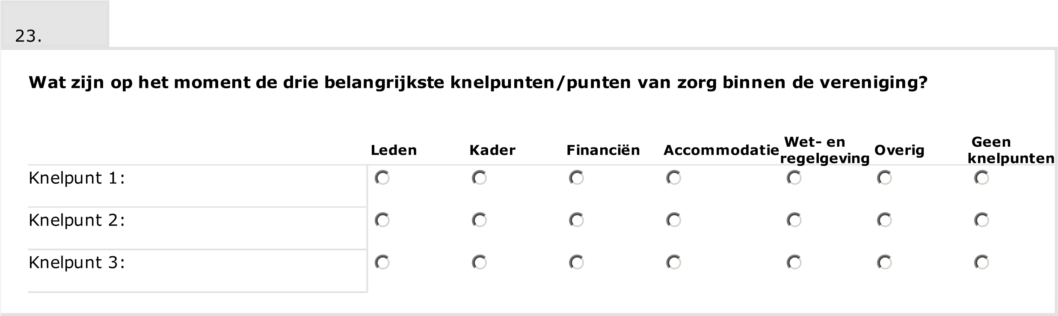

24.
Heeft u vertrouwen in de toekomst van uw vereniging?*
Ja
Nee

www.thesistools.com
Volgende thema
Accommodatie

De vragen 25 t/m 30 van deze enquête zijn bedoeld om inzicht te krijgen in de accommodatie waarvan uw vereniging
gebruik maakt.

25.
Heeft uw vereniging een eigen sportaccommodatie of –complex?
De term ‘eigen’ is ruim geïnterpreteerd. Ook wanneer de voorzieningen waarvan de vereniging gebruik maakt niet in eigendom zijn van de vereniging, maar zij wel verantwoordelijk is voor het dagelijkse beheer en onderhoud ervan, is er sprake van een eigen sportaccommodatie of –complex.*
Ja
Min of meer; de vereniging deelt haar voorzieningen met een (of meer) andere verenigingen/organisaties.
Nee
26.
Wat is het gemiddelde huurtarief per uur voor uw accommodatie?
Indien uw vereniging gebruik maakt van meerdere accommodaties willen we u vragen de meest belangrijke in gedachten te nemen.*
Minder dan € 50,- per uur
Tussen de € 50,- en € 100,- per uur
Tussen de € 100,- en € 150,- per uur Tussen de € 150,- en € 200,- per uur
Meer dan € 200,- per uur
Niet van toepassing
27.
Hoe heeft het huurtarief zich de afgelopen 3 jaar ontwikkeld?*
Sterk gedaald
Licht gedaald
Gelijk gebleven

Licht gestegen
Sterk gestegen
Niet van toepassing
28.
Beschikt uw vereniging over een eigen kantine/horecagelegenheid?
De term ‘eigen’ is ruim geïnterpreteerd. Ook wanneer de voorzieningen waarvan de vereniging gebruik maakt niet in eigendom zijn van de vereniging, maar zij wel verantwoordelijk is voor het dagelijkse beheer en onderhoud ervan, is er sprake van een eigen kantine/horecagelegenheid.*
Ja
Min of meer; de vereniging deelt haar voorzieningen met een (of meer) andere verenigingen/organisaties.
Nee

29.
Worden er ook andere activiteiten georganiseerd in de accommodatie en of horecagelegenheid?
Het gaat hierbij om activiteiten naast het reguliere sportaanbod en activiteiten als: vergaderen, eten/drinken, enz.*
Ja
Nee

www.thesistools.com
Volgende vraag
30.
Welke andere activiteiten zijn dit?
Activiteit 1: Vergaderen

www.thesistools.com
Activiteit 2:Barbecue
Activiteit 3:Vergaderen
Activiteit 4:
Activiteit 5:
Volgende thema

Financiën
De vragen 31 t/m 38 van deze enquête zijn bedoeld om inzicht te krijgen in de financiën van uw vereniging.
31.
Kunt u voor onderstaande inkomstenbronnen een percentage invullen als aandeel van de begroting van uw vereniging?
Indien u het exacte percentage niet weet, probeer dan een reële inschatting te maken. Het totaal dient 100% te zijn.
Inkomsten uit contributies van leden:
0
43%
Horecabestedingen:
0
36 %
Sponsoring en reclame (excl.
0
% gemeente):
Gemeentelijke bijdrage:
0
10%
Giften:
0
10 %
Overige inkomsten:
0
%
Totaal: 0 %

32.
Kunt u voor onderstaande inkomsten aangeven hoe deze zich het afgelopen jaar ten opzichte van het jaar daarvoor hebben ontwikkeld? ABC) toegenomen 4 & 5) NVT 6) Sterkafgenomen

Afgenomen
Toegenomen

n.v.t.

- Inkomsten uit contributies van leden

b. Horecabestedingen

c. Sponsoring en reclame (excl. gemeente)

d. Gemeentelijke bijdrage

e. Giften

f. Overige inkomsten
33.
Hoeveel lidmaatschapsgeld betalen de leden per jaar?
Indien u het exacte bedrag niet weet, probeer dan een reële inschatting te maken. Rond af op hele euro’s.
Gemiddelde prijs Junioren: €53
Gemiddelde prijs Senioren: €103
Gemiddelde prijs overige leden: €
34.
Kunt u voor onderstaande uitgavecategorieën een percentage invullen als aandeel van de begroting van uw vereniging?
Indien u het exacte percentage niet weet, probeer dan een reële inschatting te maken. Het totaal dient 100% te zijn.

Accommodatie:68
0
%
Wedstrijdkosten:
0
%
Inkoop horeca:17
0
%
Betalen kader:2
0
%
Bondsafdrachten:7
0
%
Overige uitgaven:6
0
%
Totaal
100
%

35.
Kunt u voor onderstaande inkomsten aangeven hoe deze zich het afgelopen jaar ten opzichte van het jaar daarvoor hebben ontwikkeld? Allemaal NVT

Afgenomen
Toegenomen

n.v.t.

Accommodatie

Wedstrijdkosten

Inkoop horeca

Betalen kader

Bondsafdrachten

Overige uitgaven
36.
Kunt u een reële inschatting maken in welke categorie het totaalbedrag op uw begroting valt?*
Minder dan 5.000 euro

5.000
tot 10.000 euro
tot 25.000 euro
10.000
25.000
tot 50.000 euro
50.000
tot 100.000 euro
100.000
tot 200.000 euro
Meer dan 200.000 euro

37.
Hoe beschrijft u de huidige financiële positie van uw vereniging?*
Zeer ongezond
Ongezond
Redelijk
Gezond
Zeer gezond
38.
Hoe verwacht u dat de financiële positie van uw vereniging zich zal ontwikkelen de komende jaren?*
Zeer negatief
Negatief
Hetzelfde
Positief
Zeer positief

www.thesistools.com
Volgende thema

Maatschappelijke waarde
De vragen 39 t/m 43 van deze enquête zijn bedoeld om inzicht te krijgen in de maatschappelijke activiteiten die uw vereniging organiseert.
39.
Kunt u aangeven hoe belangrijk u onderstaande stellingen vindt met betrekking tot maatschappelijke activiteiten? Nummer + Bolletje 1) 3 2) 3 3) 5 4) 4
Onbelangrijk Belangrijk
Hoe belangrijk vindt de vereniging het dat sportverenigingen maatschappelijk betrokken zijn?
Hoe belangrijk vindt de vereniging het dat sportverenigingen een bijdrage leveren aan de wijk waarin

ze zich bevinden?
Hoe belangrijk vindt de vereniging het dat
sportverenigingen – ook buiten reguliere activiteiten
(training/wedstrijd) – het complex ter beschikking stellen aan leden?
Hoe belangrijk vindt de vereniging het dat sportverenigingen – mits de reguliere activiteiten
(training/wedstrijd) het toelaten – het complex ter beschikking stellen voor niet-leden?
40.
Organiseert uw vereniging maatschappelijke activiteiten?
Onder maatschappelijke activiteiten worden niet reguliere activiteiten verstaan die georganiseerd worden ter bevordering van een gezonde leefstijl, integratie, sportieve en respectvolle sportomgeving, duurzaamheid, sportstimulering, enz.*
Ja
Nee

www.thesistools.com
Volgende vraag

41.
Kunt u aangeven op welke thema’s deze maatschappelijke activiteiten betrekking hebben?
Ja Nee
Gezondheid (actieve bijdrage aan een gezonde leefstijl) nee

Educatie (investeren in pedagogische vaardigheden van het technisch kader) nee

Participatie/integratie (personen in een maatschappelijke achterstandspositie betrekken) nee

Sportiviteit & Respect (het bevorderen
van een sportieve, respectvolle en veilige omgeving) nee

Duurzaamheid (aandacht besteden aan duurzaamheid en milieubewustzijn) nee

Sportstimulering (vergroten van de sportdeelname door participatie in sportstimuleringsprojecten) nee

42.
Kunt u aangeven met welke organisaties u samenwerkt in de uitvoer van deze maatschappelijke activiteiten?
Gemeente

www.thesistools.com
Projecten van provinciale sportraden
Onderwijs
Kinderopvang
Woningcorporatie/buurtvereniging
Sponsor
Welzijnsinstelling
Andere (sport)verenigingen
Sportbonden
Anders, namelijk:
Volgende vraag
43.
Kunt u aangeven in hoeverre de maatschappelijke activiteiten/rol binnen de vereniging zijn verankerd?
Nog niet,
Ja Nee maar zijn we
wel van plan
Heeft de vereniging een maatschappelijke ambitie opgenomen in haar beleids- of meerjarenplan? Nee
Is de maatschappelijke ambitie opgenomen in een portefeuille van één van de bestuurders?
Heeft de vereniging één of meerdere medewerkers/vrijwilligers aangesteld die verantwoordelijk zijn voor de uitvoer van maatschappelijke activiteiten?
Volgende thema

www.thesistools.com

Advies & ondersteuning
De vragen 44 t/m 50 van deze enquête zijn bedoeld om inzicht te krijgen in het advies en de ondersteuning die uw vereniging de afgelopen periode heeft ontvangen en de komende tijd zou willen ontvangen.
44.
Van welke van de onderstaande organisaties/instanties is de mogelijkheid tot ondersteuning bekend en van welke organisatie heeft uw vereniging het afgelopen seizoen gebruik gemaakt?
Hebben
Bekend met de wij gebruik
Niet bekend mee
ondersteuningsmogelijkhedenvan gemaakt
Sportbond 8
Sportkoepels (NOC*NSF, NCSU, NCS, NKS)
Kenniscentrum Sport (voorheen NISB)
Provinciale sportraad (zoals SportDrenthe, SportFryslan of Huis voor de Sport Groningen)
Gemeente 6
Lokale sportraad/ sportservice
Specifiek sportservicepunt of samenwerkingsverband op het gebied van sport voor mensen met een beperking
Sportmedische adviescentra
Adviesbureaus
Lokaal sportloket 6

Olympisch netwerk
Overige organisaties
Privépersoon
45.
Maakt u als vereniging op dit moment gebruik van advies en/of ondersteuning?*
Ja
Nee

www.thesistools.com
Volgende vraag
46.
Waarom maakt u als vereniging op dit moment geen gebruik (meer) van ondersteuningsmogelijkheden?

www.thesistools.com
Volgende vraag

47.
U heeft aangegeven ondersteuning te ontvangen van een van onderstaande organisaties/instanties. Kunt u middels een rapportcijfer aangeven hoe behulpzaam en/of belangrijk deze hulp voor u als vereniging is/was?
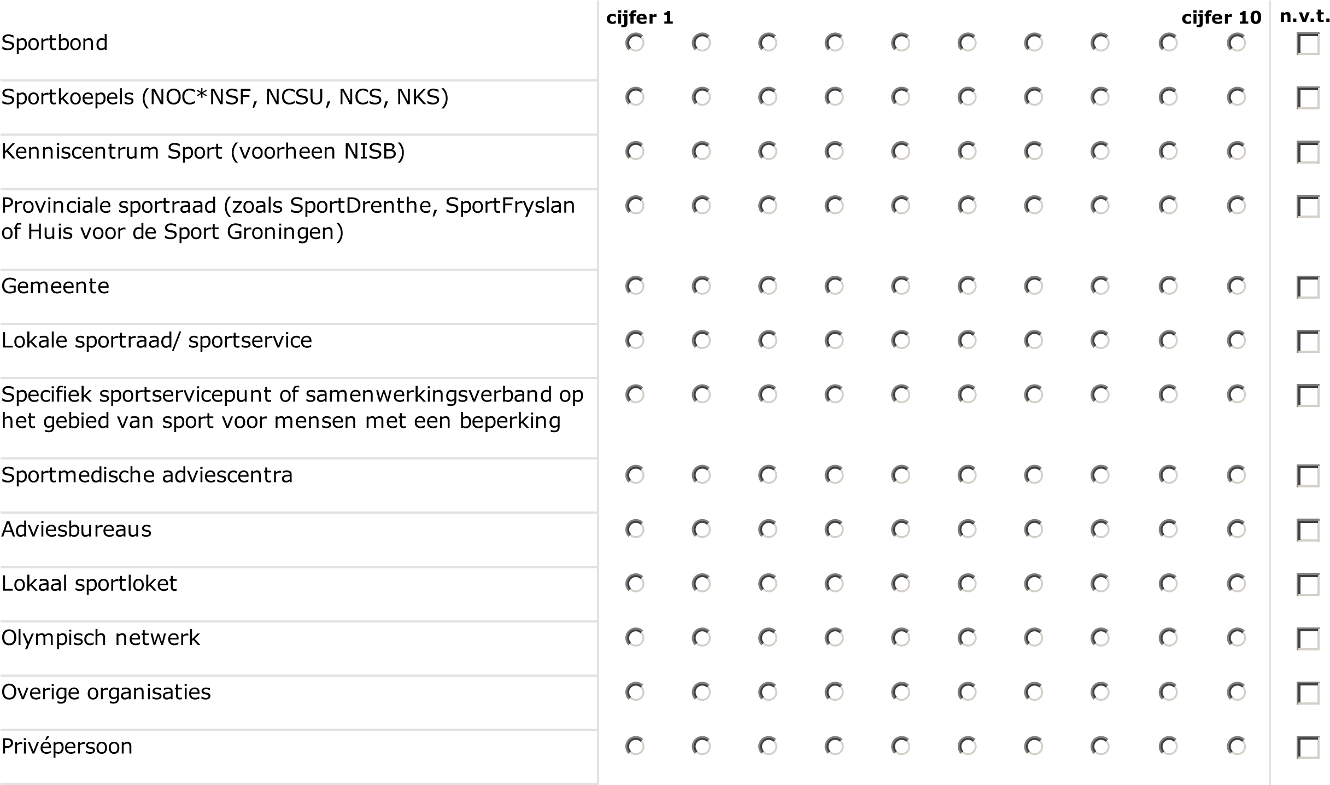
48.
Op welk van onderstaande taakgebieden ontvangt uw vereniging momenteel professionele ondersteuning? Het is mogelijk meerdere taakgebieden aan te vinken. GEEN
Opstellen beleidsplannen/strategieJuridische zaken/omgaan met wet- en regelgeving
Financieel beleid/management/administratieManagement/leiderschap
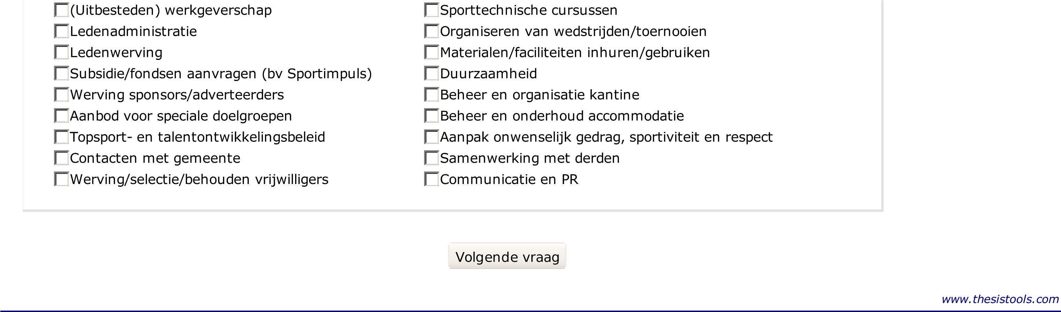

49.
Op welk van onderstaande taakgebieden zou u in de toekomst professionele ondersteuning willen ontvangen? Het is mogelijk meerdere taakgebieden aan te vinken. Geen behoefte
Opstellen beleidsplannen/strategieManagement/leiderschap
Financieel beleid/management/administratieSporttechnische cursussen
(Uitbesteden) werkgeverschapOrganiseren van wedstrijden/toernooien
LedenadministratieMaterialen/faciliteiten inhuren/gebruiken
Ledenwerving Duurzaamheid
Subsidie/fondsen aanvragen (bv Sportimpuls)Beheer en organisatie kantine
Werving sponsors/adverteerdersBeheer en onderhoud accommodatie
Aanbod voor speciale doelgroepenAanpak onwenselijk gedrag, sportiviteit en respect
Topsport- en talentontwikkelingsbeleidSamenwerking met derden
Contacten met gemeenteCommunicatie en PR
Werving/selectie/behouden vrijwilligersWij hebben op dit moment geen behoefte aan
Juridische zaken/omgaan met wet- en regelgeving ondersteuning
50.
Welke vorm van ondersteuning heeft uw voorkeur? Het is mogelijk meerdere opties aan te vinken.
Kortstondige procesbegeleiding (tot 3 maanden)
Langdurige procesbegeleiding (langer dan 3 maanden)
Outsourcing/taken uitbesteden (zoals werkgeverschap, administratie)
Korte cursussen (1 á 2 avonden/dagdelen) Lange cursussen (meer dan 3 avonden/dagdelen) Handboeken/factsheets enz.
E-learning
Telefonische helpdesk
Fysiek loket (inloop spreekuur)
Digitaal loket (via website, chatroom, Whatsapp) Anders, namelijk: Nee

www.thesistools.com
Einde enquete

Bedankt voor het invullen van de vragenlijst. Gebruik de gegevens om een start te maken met je interne analyse en om in gesprek te raken met het bestuur van de vereniging. Succes!
www.thesistools.com

Interviews
Diepte interview bestuurd
- Wat is de missie en visie van de vereniging?
- Hoe gaan jullie dit bereiken?
- Hoe ziet het ideale vereniging er over 5 jaar uit?
- Hoe kijk je als bestuurslid naar het huidige beleid van de vereniging?
- Als er een nieuw lid komt, hoe wordt deze ontvangen?
- Zijn de leden één bij de vereniging?
- Worden de leden echt verenigd bij De Greveling?
- Worden nieuwe leden welkom geheten en rondgeleid op de club? Worden de rollen en verwachtingen van de leden/vrijwilligers goed uitgelegd?
- Willen jullie meer vrijwilligers?
- Is de accommodatie toekomst bestendigd?
- Financiën, (jeugd)leden en sponsoren waren tijdens de ALV het onderwerp van gesprek. Hoe pakken jullie dit op?
- Hoe waarderen jullie de vrijwilligers? Zouden jullie de vrijwilligers meer willen waarderen of is het nu voldoende?
- Zijn er aanbiedingen voor het belonen van actief participeren door vrijwilligers of leden? Bijv. wanneer een lid en activiteit bedenken voor jeugd bedenkt hij een etentje kan krijgen.
- Heeft De Greveling bijzondere doelgroepen? Zoals ouderen, gehandicapten? Wil de vereniging hier mee aan de slag?

Interview voor leden
- Als u de vereniging in twee zinnen moet omschrijven, hoe zou je dit doen?
- Waarvoor kom je naar deze vereniging? Denk aan motieven als les, gezelligheid, wedstrijden en hoeveel tijd?
- Wat vind je van de sfeer?
- Hoeveel besteed financieel je ongeveer een evenement of kantine bezoek?
- Doe je aan les of alleen wedstrijden?
- Zijn er speciale rituelen bij de vereniging? Iets voor, tijdens of na elke wedstrijd/competitie?
- Wat vind je van de trainers?
- Hoe kijk je aan naar het aantal evenementen dat georganiseerd worden? Voldoende, niet voldoende?
- Ben je bij de ALV geweest? Motiveer waarom wel of waarom niet
- Wil je meer betrokken zijn bij de vereniging?
- Ben je al vrijwilliger of zou je hierin meer betrokken willen zijn?
- Hoe kijk je naar het bestuur?
- Mist er iets binnen de vereniging?
- Moet de vereniging meer maatschappelijk betrokken zijn? Denk hierbij om ouderen in beweging te krijgen, kinderen met overgewicht meer laten sporten.
- Er zijn niet veel jeugdleden, wat vind je er van?
- Hoe vaak bezoek je de website van de vereniging?
- Heeft u vertrouwen in de toekomst van de vereniging?
- Hoe verloopt de communicatie binnen de vereniging? Social Media, Nieuwsbrieven etc.
- Zijn de functies, verantwoordelijkheden en taken voor iedereen helder? Voor de leden, bestuur en vrijwilligers?
- Heeft u nog tips, ideeën of kritische punten die u nog graag kwijt wilt?
- Is er vanuit de club aandacht voor iedereen?
- Wat is uw mening over de hoogte van de contributie?

Interview voor tennisleraar
- Welke ambities heb je bij TV De Greveling?
- Hebben je ook informatie overdracht gehad met de oude lesgever? Zoja, zonee, waarom? Wat is het verschil op de visie op het lesgeven en zit hierin een verschil?
- Het verwelkomen van nieuwe jeugd is binnen TV De Greveling een uitdaging. Hoe zie je dit en wat verwacht je van de vereniging? Hoe ga je hierin zelf deelnemen?
- We hebben bij de huidige trainingen gekeken op dinsdag en donderdag en naar verwachting zijn er circa 20-30 leden die tennissen. De hele vereniging bevat ongeveer 160 leden, wil je deze senioren ook stimuleren om lessen te volgen?
- Wat is de gedachtegang achter de les en hoe zijn deze opgebouwd? Is er sprake dat leden zichzelf continu gaan verbeteren (begin/eindmeting) of meer “lesgeven met een stok achter de deur”?
- Je bent een jonge tennisleraar, natuurlijk met ambities, zijn er nieuwe trends die je zelf meegekregen/geleerd hebt die de vereniging veel kan geven?
- Zie je verschil met de tennislessen in Oudehaske en in Leeuwarden/Nijlan?
- Wat vind je van het idee om lesgeld en contributiegeld als combi-voordeel-abbo aan te bieden?
- De oud-tennisleraar vind dat tennislessen meer dan alleen tennisles volgen is en direct naar huis te gaan. Hij ging met de deelnemers nog even nazitten en gezellig nakletsen in de kantine. Hoe kijk jij hier tegen aan?

Interview voor deelnemer tennisles
- Wat vind je van de training?
- Het niveau?
- Hoe lang nemen jullie al les?
- Merk je dat je door de les ook beter bent gaan tennissen?
- Zijn er dingen die verbeterd kunnen worden?
- Wat vind je van de groepsgrote en persoonlijke begeleiding?
- Speel je ook wedstrijden?
- Vind je de prijs/kwaliteit goed?
- Wat vind je van het idee om lesgeld en contributiegeld als combi-voordeel-abbo aan te bieden?

Interview voor vrijwilligers
- Hoe lang ben je al als vrijwilliger werkzaam?
- Hoe zou je de vereniging omschrijven?
- Wat vind je van de clubcultuur? Hoe is de sfeer?
- Is dit ook de reden waarom je al een lange periode als vrijwilliger actief bent?
- Wat heeft het je persoonlijk gebracht om vrijwilliger te zijn?
- Heeft er in de loop van de jaren een verandering plaats gevonden?
- Welke veranderingen hebben er plaats gevonden?
- Heb je een mening over het huidige beleid? En de huidige manier van besturen?
- Heb je het gevoel dat er naar jou als vrijwilliger geluisterd worden?
- Word je als vrijwilliger voldoende gewaardeerd?
- Heeft u vertrouwen in de toekomst?
- Hoe is de communicatie naar jou als lid?
- Worden er vanuit de club ook opleidingen of cursussen aangeboden? Zo nee, heb je daar behoefte aan?

Jaarrekening 2015
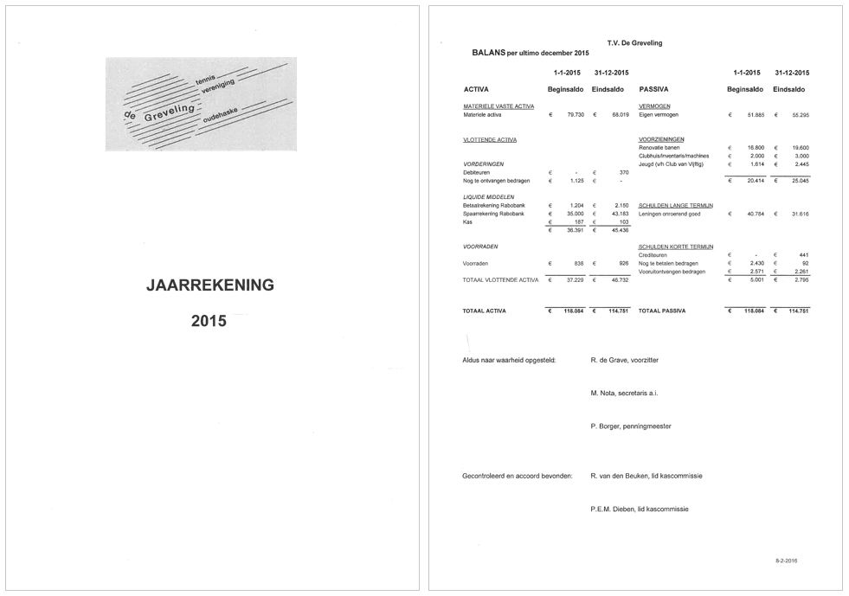
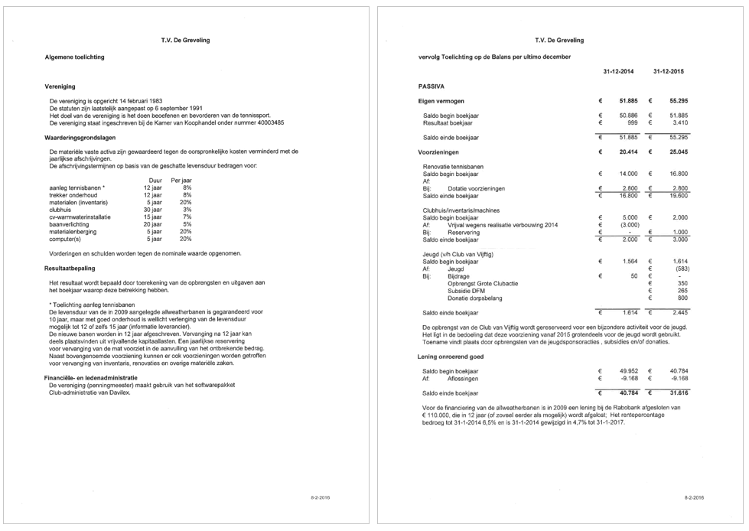

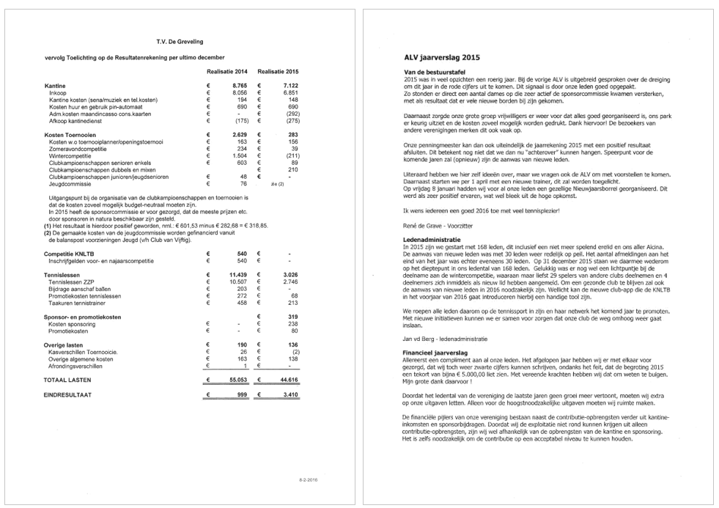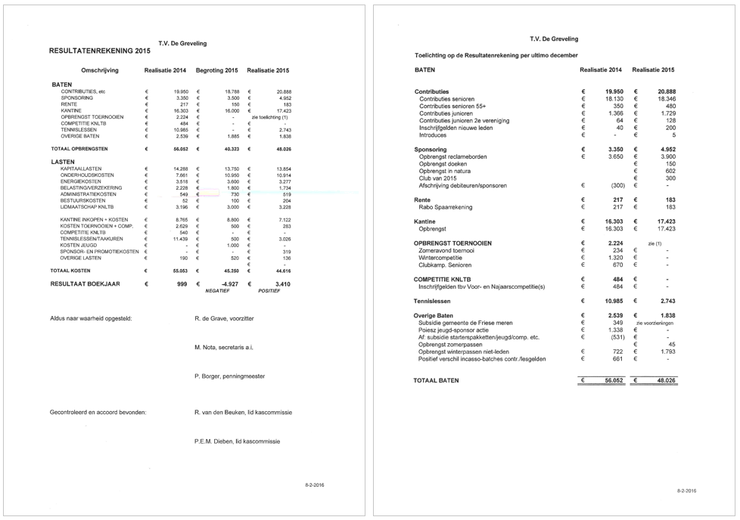

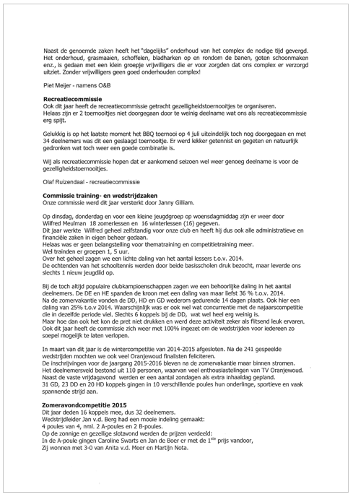
Begroting 2016
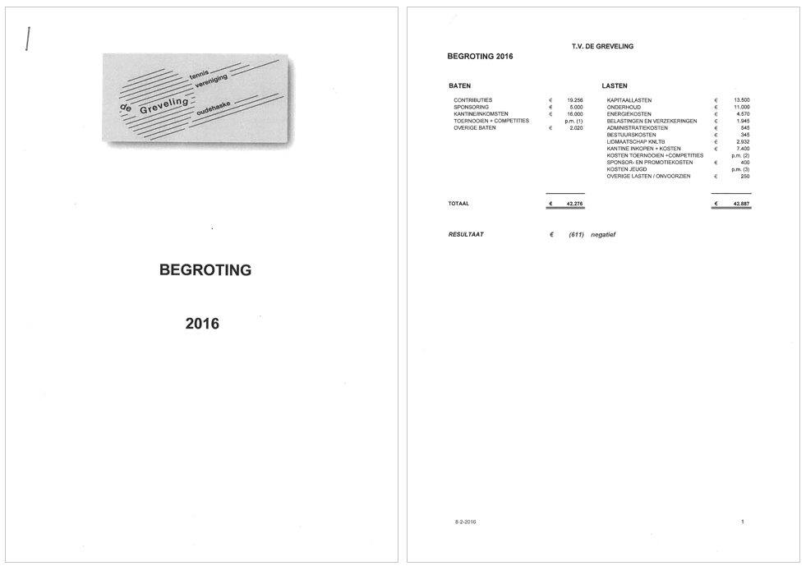

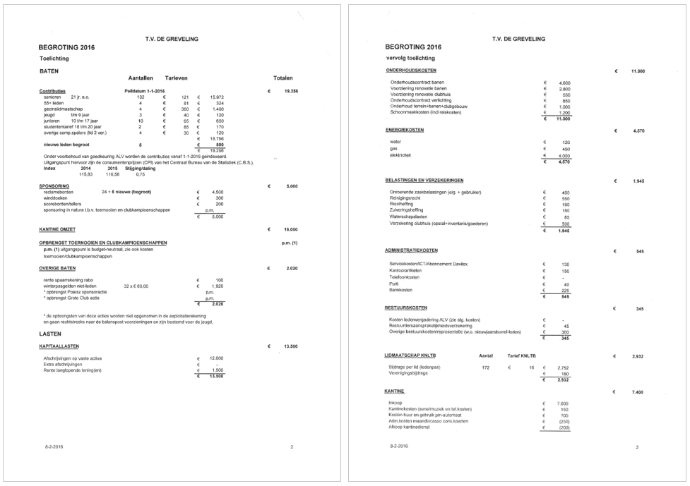
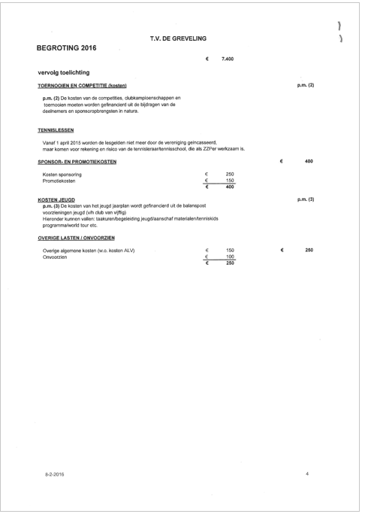

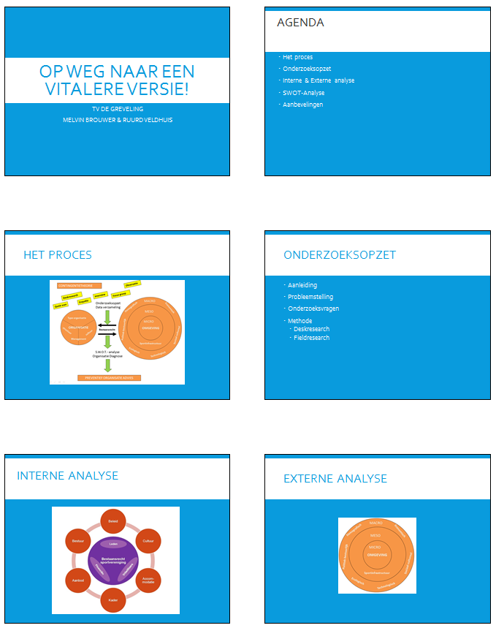
Presentatie van aanbevelingen en bestuur
